

Ministère de l’Enseignement Supérieur et de la Recherche Scientifique
Université Abdelhamid Ibn Badis - Mostaganem


Faculté des Sciences Exactes et d’Informatique
Département de Mathématiques et informatique
Filière : Informatique
Mémoire de Fin d’Etudes
Pour l’Obtention du Diplôme de Master en Informatique
Option : Intelligence artificielle IOT
Rapport de Projet de fin d’étude pour l’obtention un diplôme MASTER & STARTUP en vertu du décret ministériel 1275

Thème :
Conception et développement d'un système de suivi intelligent de la couverture vaccinale au sein des SEMEP
Présenté par :

- BOUKHOUDMI Mohamed Abdeerachid
- MEHADJI Mohamed El Habib
- BENMAMAR Nour El Imane

Soutenu le :
Devant le jury composé de :

Nom et Prénom Grade Université de Mostaganem Président
Nom et Prénom Grade Université de Mostaganem Examinateur
S. BENKERDAGH MCB Université de Mostaganem Encadrante
B. ATMANI Professeur Université de Mostaganem Encadrant
Année Universitaire 2024-2025

Résumé
Ce projet vise à concevoir et développer un système intelligent de gestion des rendez-vous et de suivi de la couverture vaccinale pour les SEMEP (Services d'Épidémiologie et de Médecine Préventive).
Il propose une application desktop dédiée aux centres SEMEP, permettant de planifier les rendez-vous, suivre les vaccinations, envoyer des rappels automatisés et générer des rapports statistiques en temps réel. Un modèle de prédiction de la propagation de tuberculose sera également intégré pour identifier les zones suspectes.
Développée avec Flutter pour l'interface utilisateur et Django pour le backend, cette solution centralise les données, réduit les erreurs manuelles et améliore l'efficacité des campagnes de vaccination et la surveillance épidémiologique.
Mots-clés : Couverture vaccinale, SEMEP, Gestion des rendez-vous, Surveillance épidémiologique, propagation épidémiologique, Système intelligent.

Abstract
This project aims to design and develop an intelligent system for appointment management and vaccination coverage tracking for SEMEP (Services of Epidemiology and Preventive Medicine).
It features a dedicated desktop application for SEMEP centers, enabling appointment scheduling, vaccination tracking, automated reminder notifications, and real-time statistical report generation. A predictive model for tuberculosis spread will also be integrated to identify high-risk areas.
Developed using Flutter for the user interface and Django for the backend, this solution centralizes data, minimizes manual errors, and enhances the efficiency of vaccination campaigns and epidemiological surveillance.
Keywords: Vaccination coverage, SEMEP, Appointment management, Epidemiological surveillance, Disease spread prediction, Intelligent system.

Dédicaces
Aujourd'hui, je souhaite exprimer ma profonde gratitude envers chaque personne qui a contribué à la réalisation de ce projet. C'est avec émotion que je dédie ce document à tous ceux qui ont été mes sources d'inspiration, mes guides et mes soutiens indéfectibles.
Tout d'abord, je tiens à remercier mes chers parents, dont l'amour inconditionnel et le soutien constant ont été la force motrice derrière chacun de mes pas. Votre confiance en moi et vos encouragements m'ont donné l'élan nécessaire pour persévérer et poursuivre mes rêves. Votre présence bienveillante et vos précieux conseils ont été mes balises tout au long de ce parcours.
À mes enseignants et mes mentors, je vous suis infiniment reconnaissant(e) pour votre expertise, votre patience et votre dévouement. Votre passion pour l'enseignement et votre engagement à transmettre votre savoir m'ont permis d'acquérir des connaissances précieuses et de développer mes compétences. Vos encouragements et vos critiques constructives m'ont poussé(e) à donner le meilleur de moi-même.
Je tiens également à exprimer ma gratitude envers mes camarades de classe et mes amis, qui ont partagé avec moi cette aventure académique. Vos échanges, votre soutien mutuel et votre camaraderie ont rendu ce parcours d'études inoubliable. Ensemble, nous avons relevé les défis, échangé des idées et créé des souvenirs précieux.
Enfin, je n'oublie pas de remercier toutes les personnes qui, de près ou de loin, ont contribué à la réalisation de ce projet. Vos conseils, votre expertise et votre soutien logistique ont été essentiels pour mener à bien ce travail.
À tous, je vous dédie ce document avec une profonde reconnaissance. Vos contributions ont été vitales pour mon accomplissement et je suis honoré(e) d'avoir pu partager cette expérience avec vous.

Remerciements
Nous remercions Allah Tout-Puissant de nous avoir donné la force de continuer, ainsi que l'audace de surmonter toutes les difficultés.
Nous tenons à exprimer nos sincères remerciements aux personnes qui nous ont aidés et qui ont contribué à la rédaction de cette lettre et à la réussite de cette belle année universitaire.
Nous tenons à adresser nos sincères remerciements à Pr. B. ATMANI, Dr M. MOKADDAM et Dr Z. BOUZAR , d'être toujours là pour nous soutenir.
Nous tenons un grand merci pour Mme S. BENKERDAGH et Mme A. BOUBTANA qui ont toujours fait preuve d'un grand intérêt et d'une grande disponibilité lors de la réalisation de cette thèse.
Les jurys pour leurs efforts et le soin apporté à notre travail.
Pour les professeurs de notre université et de notre département informatique.
Enfin, nos sincères remerciements vont à tous nos parents et amis qui nous ont toujours soutenus et encouragés dans l'accomplissement de cette mission, merci à tous.

Liste des figures

Figure ‎1-1 La Tuberculose [A] 10
Figure ‎1-2 Schéma de principe de la détection des cas de tuberculose et du traitement préventif 11
Figure ‎1-3 Schéma récapitulatif de la démarche diagnostique conduisant au traitement [B]. 12
Figure ‎1-4 La Tuberculose Pulmonaire [C] 13
Figure ‎1-5 Logo de l’application CDC 19
Figure ‎1-6 Interface de l’application CDC 22
Figure ‎1-7 Logo de l’application VaxiCode 23
Figure ‎1-8 Interface de l’application VaxiCode 23
Figure ‎1-9 Interface de l’application ALHOSN UAE 24
Figure ‎1-10 Interface de l’application ALHOSN UAE 24
Figure ‎2-1 Diagramme de Profil de Système 33
Figure ‎2-2 Le Diagramme de contexte statique 34
Figure ‎2-3 Diagramme de package 35
Figure ‎2-4 Diagramme de cas d'utilisations : Administrateur SEMEP 36
Figure ‎2-5 Diagramme de cas d'utilisation : Utilisateur SEMEP 37
Figure ‎2-6 Diagramme de cas d'utilisation : Administrateur SCTMR 38
Figure ‎2-7 Diagramme de cas d'utilisation : Utilisateur SCTMR 39
Figure ‎2-8 Diagramme de séquence : S'authentifier 41
Figure ‎2-9 Diagramme de séquence : Gérer les rendez-vous du Jour SCTMR 44
Figure ‎2-10 Diagramme de séquence : Gérer les Patients 47
Figure ‎2-11 Diagramme de séquence : Gestion des historiques des rendez vous 51
Figure ‎2-12 Gestion des utilisateurs 55
Figure ‎2-13 Diagramme de Séquence : Consulter Patient 58
Figure ‎2-14 diagramme de séquence : Consulter historique rendez-vous 61
Figure ‎2-15 Diagramme de séquence : consulter page d’analyse épidémiologique 64
Figure ‎2-16 Diagramme de Séquence : Consulter résultat de Modèle 66
Figure ‎2-17 Diagramme de classe 67
Figure ‎2-18 MVC 68
Figure ‎2-19 Diagramme de Conception 69
Figure ‎2-20 Diagramme de profil d’implémentation 70
Figure ‎2-21 Diagramme de composant 71
Figure ‎2-22 Diagramme de déploiement 72
Figure ‎2-23 Diagramme de séquence de test de cas d’utilisation : S’authentifier 73
Figure ‎2-24 Diagramme de séquence de test de cas d'utilisation : Gérer les Rendez-vous du Jour SCMTR 74
Figure ‎2-25 Diagramme de séquence de test de cas d’utilisation : Gestion des utilisateurs admin SEMEP 75
Figure ‎3-1 Logo de Python 78
Figure ‎3-2 Logo de Django 78
Figure ‎3-3 Logo de Celery 79
Figure ‎3-4 Logo de Flutter 79
Figure ‎3-5 Logo de Dart 80
Figure ‎3-6 Logo de PostgreSQL 80
Figure ‎3-7 Redis 81
Figure ‎3-8 Logo de Elasticsearch 81
Figure ‎3-9 Logo de Docker 82
Figure ‎3-10 Logo de Oauth2 83
Figure ‎3-11 Logo de VSCode 83
Figure ‎3-12 Logo de Modelio 84
Figure ‎3-13 Logo de Google Colab 84
Figure ‎3-14 Interface d’authentification 85
Figure ‎3-15 Visualisation complète des patients enregistrés par les SCTMR 87
Figure ‎3-16 Historique du traitement 87
Figure ‎3-17 Interface des rendez-vous SEMEP 88
Figure ‎3-18 Interface d'informations patients et traitements 89
Figure ‎3-19 Interface de suivi de la propagation 90
Figure ‎3-20 Interface d’analyse épidémiologique 91
Figure ‎3-21 Interface de gestion des utilisateurs 92
Figure ‎3-22 Interface de création d'un nouvel utilisateur 93
Figure ‎3-23 Interface des rendez-vous du jour 94
Figure ‎3-24 Interface de gestion des citoyens SCTMR 95
Figure ‎3-25 Interface d'ajout d'un citoyen 95
Figure ‎3-26 Interface de modification des données d'un citoyen 96
Figure ‎3-27 Interface de gestion rendez-vous SCTMR 97
Figure ‎3-28 Interface d'ajout d'un rendez vous 97
Figure ‎3-29 Interface de modification d'un rendez vous 98
Figure ‎3-30 Interface gestion des utilisateurs SCTMR 99
Figure ‎3-31 Interface de modification d'un utilisateur 99
Figure ‎3-32 BMC 103
Figure ‎3-33 Tableau d’investissement 111
Figure ‎3-34 Tableau du chiffre d'affaires 112
Figure ‎3-35 La masse salariale 113
Figure ‎3-36 Tableau des charges externes 114
Figure ‎3-37 Tableau P&L 115
Figure ‎3-38 Bilan 116

Liste des tableaux
Tableau 1 Calendrier vaccinal par âge (0 à 18 ans) 21
Tableau 2 Rattrapage vaccinal 21
Tableau 3 Table comparative entre les applications de suivi vaccinal (CDC Vaccine, VaxiCode, ALHOSN) 25

Liste des abréviations

Abréviation | Expression Complète | Page
SEMEP | Services d'Épidémiologie et de Médecine Préventive | 4
ML | Machine Learning | 4
DL | Deep Learning | 4
IA | Intelligence Artificiel | 4
CHU | Centre hospitalier universitaire | 7
TBC (TB) | Tuberculeuse | 7
TPT | Tuberculosis preventive treatment | 10
IDR | Intradermo-Réaction | 11
IGRA | Interferon-Gamma Release Assay | 11
B.C.G | Bacille de Calmette et Guérin | 14
ARIMA | AutoRegressive Integrated Moving Average | 16
CDC | Centers for disease control and prevention | 17
UAE | Émirats arabes unis | 17
HepB | Hépatite B | 18
RV | Rotavirus | 18
Hib | Haemophilus influenzae b | 18
DtaP (DTCaP) | Diphtérie, Tétanos, Coqueluche, Poliomyélite | 18
PCV13 | Pneumocoque conjugué | 18
IPV | Poliovirus inactivé | 18
ROR | Rougeole, oreillons, rubéole | 18
VAR | Varicelle | 18
HepA | Hépatite A | 18
HPV | Papillomavirus humain | 18
MenACWY | Méningocoque ACWY | 18
MenB | Méningocoque B | 18
COVID-19 | corona virus disease | 18
RUP | Rational Unified Process | 18
UML | Unified Modeling Language | 18
SCTMR | Service de Contrôle de la Tuberculose et des Maladies Respiratoires | 27
RDV | Rendez-vous | 43
MVC | Modèle Vue Contrôleur | 67
HTML | HyperText Markup Language | 76
MTV | Modèle-Template-Vue | 77
URL | Uniform Resource Locator | 77
IOS | iPhone Operating System | 78
IOT | Internet of Things | 78
SQL | Structured Query Language | 79
Redis | Remote Dictionary Server | 80
ESRE | Elasticsearch Relevance Engine | 80
OAuth | Open Authorization | 81
VSCode | Visual Studio Code | 82
BPMN | Business Process Model and Notation | 82
GPU | Graphics Processing Unit | 83
BMC | Business Model Canvas | 102
Bp | Business Plan | 106

Table des matières
Introduction Générale 4
Chapitre 1 CONTEXTE GENERAL 6
1.1 Introduction 6
1.2 Problématique 6
1.3 SEMEP (Services d'Épidémiologie et de Médecine Préventive) 7
1.4 L'épidémiologie 8
1.4.1 La distribution de la maladie 8
1.4.2 La mesure de la fréquence de la maladie 8
1.4.3 La méthode statistique en épidémiologie 9
1.4.4 Les déterminants de la maladie 9
1.5 La Tuberculose (TB) 10
1.5.1 Types de Tuberculose 13
1.6 Machine Learning et Deep Learning dans la prédiction des maladies : 15
1.6.1 Machine Learning 15
1.6.2 Deep Learning 15
1.6.3 Les approches intelligentes en épidémiologie 16
1.6.4 Modélisation prédictive des cas de TBC 17
1.7 Applications existantes 18
1.7.1 CDC Vaccine Schedules (USA) 18
1.7.2 VaxiCode (Québec) 22
1.7.3 ALHOSN (UAE) 24
1.8 Conclusion 27
Chapitre 2 CONCEPTION & MODELISATION 28
2.1 Introduction 28
2.2 Analyse des besoins 28
2.2.1 Identification des acteurs 28
2.2.2 Analyse des besoins fonctionnels 29
2.2.3 Analyse des besoins non fonctionnels 30
2.3 Conception 31
2.3.1 UML (Unified Modeling Language) 31
2.3.2 RUP (Rational Unified Process) 32
2.3.3 La démarche de notre modélisation 32
2.3.4 Modèle de cas d’utilisation 33
2.3.5 Modèle d’analyse 67
2.3.6 Modèle de conception 68
2.3.7 Modèle d’implémentation 70
2.3.8 Modèle de Test 73
2.4 Conclusion 76
Chapitre 3 REALISATION 77
3.1 Introduction 77
3.2 Technologies et logiciels utilisés 77
3.2.1 Python 77
3.2.2 Django 78
3.2.3 Celery 79
3.2.4 Flutter 79
3.2.5 Dart 79
3.2.6 PostgreSQL 80
3.2.7 Redis 81
3.2.8 Elasticsearch 81
3.2.9 Docker 82
3.2.10 Oauth2 82
3.2.11 Visual Studio Code 83
3.2.12 Modelio 83
3.2.13 Google Colab 84
3.3 Les interfaces de notre application 85
3.3.1 Interface d’authentification 85
3.3.2 Les interfaces de SEMEP 86
3.3.3 Les interfaces de SCTMR 93
3.4 Conclusion 100
Conclusion Générale 101
BMC 103
Business plan 111
Bibliographie 1

Introduction Générale
La santé publique repose en grande partie sur la prévention, et parmi les outils les plus efficaces figurent les campagnes de vaccination. Dans ce cadre, les Services d’Épidémiologie et de Médecine Préventive (SEMEP) jouent un rôle central dans la planification, le suivi et l’évaluation des actions de vaccination. Cependant, ces services sont souvent confrontés à des difficultés liées à la gestion manuelle des rendez-vous, au suivi de la couverture vaccinale, à la coordination des interventions ainsi qu’à l’exploitation des données collectées. Ces limites compromettent non seulement l'efficacité des campagnes, mais aussi la réactivité face aux risques épidémiques.
Parallèlement, les progrès réalisés dans le domaine de l’intelligence artificielle (IA), du machine learning (ML) et du deep learning (DL) offrent de nouvelles perspectives pour l’optimisation des systèmes de santé, notamment en épidémiologie. Ces technologies permettent aujourd’hui de mieux analyser les données de santé, de prédire la propagation des maladies, et d’automatiser certaines tâches décisionnelles, améliorant ainsi la traçabilité, la couverture et la qualité des soins préventifs.
Ce projet s’inscrit dans cette dynamique, avec pour objectif de concevoir et de développer un système intelligent de gestion et de suivi de la couverture vaccinale, spécifiquement dédié aux SEMEP. Le système proposé vise à automatiser la gestion des rendez-vous, à améliorer la communication avec les patients, à générer des rapports statistiques en temps réel, et à intégrer un module prédictif pour la surveillance de maladies telles que la tuberculose.
Ce mémoire est structuré en trois chapitres principaux :
- Le premier chapitre pose le cadre général du projet en présentant le contexte épidémiologique, le rôle des SEMEP, et les apports des techniques d’IA, de ML et de DL appliquées à l’épidémiologie.
- Le deuxième chapitre est consacré à la phase de conception et de modélisation du système, en décrivant l’architecture, les modèles de données, les fonctionnalités et les choix méthodologiques retenus.
- Le troisième chapitre détaille la mise en œuvre technique du projet, en présentant les technologies utilisées, les interfaces développées et les principales fonctionnalités implémentées.
À travers ce travail, nous espérons proposer une solution innovante, évolutive et adaptée aux besoins actuels des services de santé, contribuant ainsi à renforcer l’efficacité des politiques de prévention et de surveillance épidémiologique.

CONTEXTE GENERAL

Introduction
Ce chapitre met en lumière le rôle central des SEMEP (Services d'Épidémiologie et de Médecine Préventive) dans la planification des campagnes de vaccination et la surveillance épidémiologique. Il examine les principaux enjeux de l’épidémiologie contemporaine, en s’appuyant sur la tuberculose comme étude de cas pour illustrer les défis persistants en matière de prévention et de contrôle des maladies. Enfin, le chapitre propose un état de l’art des solutions technologiques existantes, situant ainsi le projet dans son contexte scientifique et technique, et soulignant la pertinence du développement d’un système intelligent pour la gestion des rendez-vous et le suivi de la couverture vaccinale.

Problématique
Les Services d'Épidémiologie et de Médecine Préventive (SEMEP) jouent un rôle fondamental dans la coordination des campagnes de vaccination et la surveillance des maladies à l’échelle locale et nationale. Toutefois, la gestion manuelle des rendez-vous et du suivi de la couverture vaccinale représente une contrainte majeure. Elle engendre des erreurs fréquentes, ralentit la communication avec les patients et limite l’exploitation efficace des données collectées. Ces insuffisances nuisent à la performance globale des programmes de vaccination et à la réactivité face aux menaces épidémiologiques. Cela met en évidence la nécessité de développer un système intelligent capable d’automatiser, centraliser et optimiser ces processus, afin d’améliorer l'efficacité opérationnelle et la qualité du suivi sanitaire.

SEMEP (Services d'Épidémiologie et de Médecine Préventive)
Le Service d’épidémiologie et de Médecine Préventive (SEMEP) crée en 1985 après l’éclatement du département de médecine sociale, est une structure innovante par sa démarche et son contenu. Il intervient à différents niveaux aussi bien dans la formation médicale, paramédicale et autre que dans l’action sanitaire des services de santé de proximité au C.H.U et institutions de recherches.
Les SEMEP (Services d'Épidémiologie et de Médecine Préventive) de Mostaganem sont des structures sanitaires spécialisées réparties dans plusieurs polycliniques de la ville. Ils jouent un rôle essentiel dans la prévention des maladies, la surveillance épidémiologique, et la mise en œuvre des programmes de vaccination à l'échelle locale.
Le SEMEP de Mostaganem est composé d’une équipe pluridisciplinaire, incluant des médecins spécialistes en épidémiologie, des infirmiers dédiés à la vaccination, des paramédicaux experts en hygiène et prévention. Cette équipe est chargée de la collecte, de l’analyse et de la déclaration des données sanitaires en temps réel, ce qui permet une surveillance épidémiologique efficace et réactive. Parmi ses activités clés, on retrouve :
- La gestion des campagnes de vaccination, en veillant à un approvisionnement régulier en vaccins et à l’atteinte des objectifs de couverture vaccinale.
- La surveillance des maladies à potentiel épidémique, comme la Tuberculose (TBC), la RAGE et les infections respiratoires aiguës chez les enfants de moins de cinq ans.
- La protection de la santé maternelle et infantile, à travers le suivi des consultations prénatales, périnatales et postnatales, ainsi que la prise en charge des grossesses à haut risque.
- La lutte contre les maladies hydriques et non transmissibles, en collaboration avec les bureaux d’hygiène communaux et à travers des campagnes de sensibilisation [1].

L'épidémiologie
L'épidémiologie est une discipline scientifique qui vise à quantifier la fréquence des événements de santé (maladies, troubles, etc.) dans une population et à identifier leurs causes. Ces causes peuvent être biologiques, médicales, environnementales, socio-économiques, ou liées à d'autres facteurs (comme la pollution ou l'alimentation) [2].

Autrement dit, l'épidémiologie est « l'étude de la distribution et des déterminants de la fréquence de la maladie dans les populations humaines », dans le but d'améliorer l'état de santé de cette population. Cette définition englobe trois concepts interdépendants qui recouvrent l’ensemble des principes et méthodes épidémiologiques :
- La distribution
- Les déterminants
- La fréquence

La distribution de la maladie
La distribution de la maladie considère des questions essentielles :
- Qui est malade dans la population ? (Personnes)
- Où la maladie est-elle apparue ? (Lieu)
- Quand la maladie est-elle apparue ? (Temps)
La connaissance de cette distribution est essentielle pour décrire la maladie et formuler des hypothèses sur les facteurs causaux ou de prévention possibles.

La mesure de la fréquence de la maladie
La fréquence correspond à la quantification de la présence ou de la survenue de la maladie. Elle est fondamentale car :
- La disponibilité de ces données est une condition préalable à toute recherche épidémiologique.
- Elle permet d’étudier les modalités d’apparition de la maladie dans les populations humaines.
- Elle permet de décrire l’état de santé des individus dans une population (Indicateurs de santé variables pouvant être mesurées directement). Exemple : La mortalité, La morbidité (Morbidité objective par l’utilisation d’outils diagnostics ; Morbidité subjective ressentie par les individus).

La méthode statistique en épidémiologie
La méthode statistique a pour but de dégager des propriétés ou de décrire un ensemble de mesures (population). Il s’agit d’une méthode de raisonnement permettant d’interpréter les données, en tenant compte de leur variabilité, ce qui est essentiel dans les sciences de la vie.

Les déterminants de la maladie
Les déterminants sont les facteurs influençant l’état de santé, positivement ou négativement. Ils découlent des deux premiers concepts, car :
- La connaissance de la fréquence et de la distribution de la maladie est nécessaire pour tester une hypothèse épidémiologique.
- Il est essentiel de mesurer la fréquence d’une maladie (ou d’autres variables d’intérêt) pour mieux comprendre ces déterminants.

L'objectif principal de l'épidémiologie est de déterminer les facteurs de risque associés à ces événements de santé afin de les limiter ou les éliminer. Pour y parvenir, les épidémiologistes recueillent et analysent des données issues de l'observation de populations, qu'elles soient saines ou malades. Ces données permettent d'estimer les niveaux d'exposition aux facteurs suspectés et de comprendre leur impact sur la santé. Dans ce contexte, il est essentiel d’étudier des maladies infectieuses spécifiques, dont la tuberculose, qui représente un enjeu majeur de santé publique à l’échelle mondiale.

La Tuberculose (TB)
La tuberculose (TB) est une maladie infectieuse, principalement pulmonaire, causée par la bactérie Mycobacterium Tuberculosis. Très contagieuse, elle se transmet par voie aérienne lorsqu'une personne infectée tousse ou éternue. Bien que potentiellement mortelle, elle est souvent curable et peut être prévenue avec un diagnostic et un traitement approprié [3].

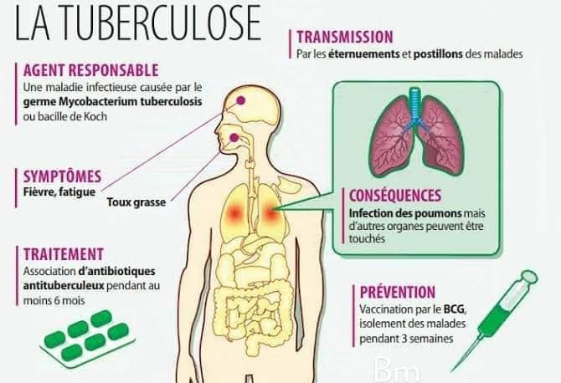

Figure ‎1-1 La Tuberculose [A]

L’étude approfondie de la tuberculose ne se limite pas à la compréhension de ses mécanismes biologiques ; elle implique également l’analyse des stratégies mises en place pour sa détection précoce et sa prise en charge efficace. Ainsi, la détection des cas et l'administration d’un traitement préventif de la tuberculose (TPT) constituent des étapes essentielles dans la lutte contre cette maladie infectieuse. Pour mieux visualiser ce processus, un schéma de principe (Figure 1-2) permet d’illustrer les différentes étapes du parcours de soins, depuis l’identification des sujets à risque jusqu’à la mise en œuvre du traitement préventif, en passant par le diagnostic et la surveillance épidémiologique [4].
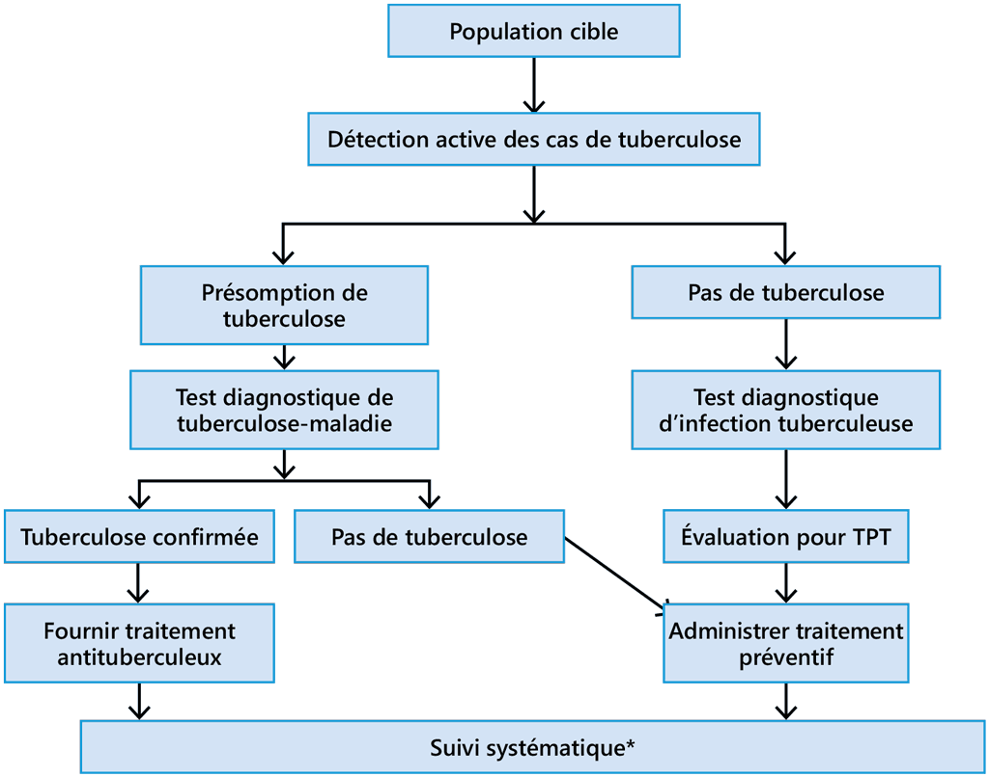
Figure ‎1-2 Schéma de principe de la détection des cas de tuberculose et du traitement préventif

Après avoir présenté le schéma de principe de la détection des cas de tuberculose et du traitement préventif, il est essentiel de détailler la démarche diagnostique qui guide la prise en charge clinique du patient. Cette démarche repose sur une succession d’étapes médicales rigoureuses, visant à confirmer la présence de la maladie, à évaluer sa forme (pulmonaire ou extrapulmonaire) et à orienter le patient vers un traitement adapté. Elle débute généralement par une suspicion clinique, fondée sur des symptômes évocateurs (toux persistante, fièvre, amaigrissement…), suivie d’examens complémentaires tels que la radiographie thoracique, les tests de dépistage (IDR ou IGRA), et surtout l’analyse microbiologique des expectorations (bacilloscopie et culture)
Cette démarche structurée est représentée dans le schéma récapitulatif de la Figure 1-3 qui permet de visualiser les différentes étapes clés du diagnostic jusqu’à la mise en œuvre du traitement, en fonction des résultats obtenus. Elle garantit une prise en charge efficace, rapide et adaptée à chaque situation clinique, tout en permettant d’interrompre la chaîne de transmission de la tuberculose [4].

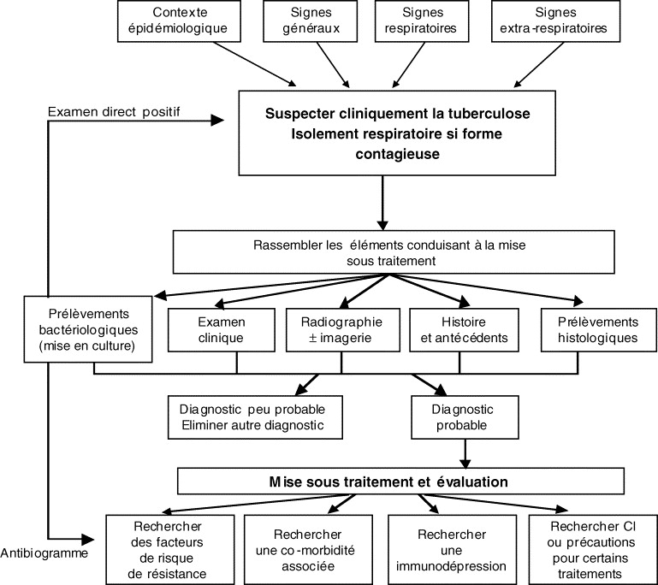
Figure ‎1-3 Schéma récapitulatif de la démarche diagnostique conduisant au traitement [B].

Types de Tuberculose

Tuberculose Pulmonaire :
- Site d'infection : Les poumons sont le site principal d'infection.
- Fréquence : C'est la forme la plus courante, représentant environ 70% des cas de tuberculose.
- Contagiosité : Elle est contagieuse, car les bactéries peuvent être expulsées dans l'air lors de la toux ou des éternuements.
- Symptômes : Toux productive, fièvre, perte de poids, fatigue [5].
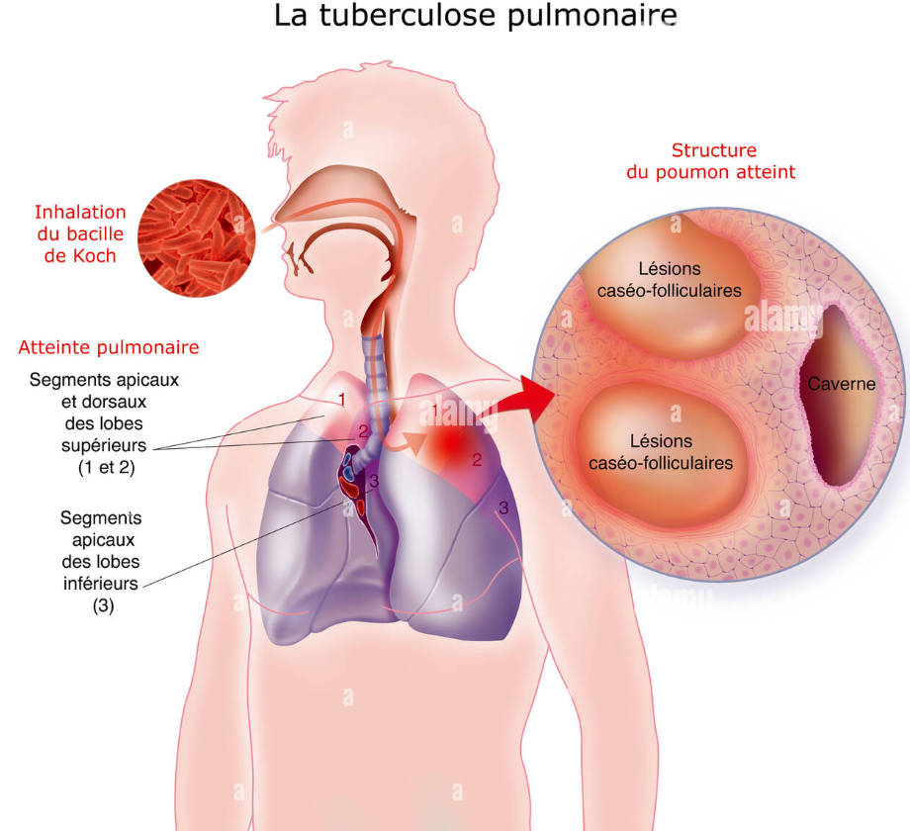
Figure ‎1-4 La Tuberculose Pulmonaire [C]

Tuberculose Extra-pulmonaire :
- Site d'infection : Elle affecte d'autres organes que les poumons, tels que les ganglions lymphatiques, les méninges, les os, les articulations, les reins, etc.
- Fréquence : Moins fréquente que la forme pulmonaire, mais son incidence est en augmentation.
- Contagiosité : Généralement non contagieuse, car les bactéries ne sont pas expulsées dans l'air.
- Symptômes : Varient selon l'organe affecté, mais incluent souvent fièvre, perte de poids, et des symptômes spécifiques à l'organe touché [5].
Notre projet se concentre spécifiquement sur la tuberculose pulmonaire, en raison de sa prévalence élevée et de son impact significatif sur la santé publique.

    - Traitement :
Dans les années 1940, il n'existait aucun traitement contre la tuberculose. Aujourd'hui, une association d'antibiotiques et de chimiothérapies est utilisée, mais le traitement doit être suivi pendant au moins 6 mois (jusqu'à 2 ans pour les souches multirésistantes). Un traitement incomplet ou mal suivi favorise l'émergence de tuberculoses résistantes, beaucoup plus coûteuses à traiter (100 fois plus que les cas standards).
Le B.C.G. (Bacille de Calmette et Guérin) est le seul vaccin licencié actuellement pour vacciner contre la tuberculose. Il protège efficacement les jeunes enfants contre les formes graves de la maladie (ex : méningites tuberculeuses), mais est peu efficace contre les tuberculoses pulmonaires chez les adolescents et adultes. Ainsi, il ne permet pas d'empêcher la transmission de la maladie ni d'enrayer l'épidémie mondiale [3].

Machine Learning et Deep Learning dans la prédiction des maladies :
Le Machine Learning (apprentissage automatique) et le Deep Learning (apprentissage profond) sont deux sous-domaines de l’intelligence artificielle qui transforment la médecine moderne, notamment dans la prédiction des maladies. Ils permettent d’analyser de grandes quantités de données médicales pour anticiper les risques, améliorer les diagnostics, et soutenir les prises de décision.

Machine Learning
Le Machine Learning repose sur des algorithmes qui apprennent à partir de données historiques pour faire des prédictions ou prendre des décisions sans être explicitement programmés pour chaque tâche. Par exemple, dans le domaine de la santé, les algorithmes de Machine Learning peuvent être utilisés pour analyser des images médicales, détecter des anomalies, ou encore prédire la susceptibilité d'un patient à certaines maladies. dans le cadre de la tuberculose (TBC), un modèle de Machine Learning peut analyser les dossiers médicaux des patients des mois précédents (âge, symptômes, résultats d’analyses…) pour prédire les risques de nouveaux cas dans les mois à venir [6].

Deep Learning
Le Deep Learning est une sous-catégorie du Machine Learning qui utilise des réseaux de neurones artificiels avec de nombreuses couches (d'où le terme "profond"). Ces réseaux sont capables de traiter des données complexes telles que les images, le texte, ou les signaux biologiques. Il est particulièrement puissant pour identifier des schémas non évidents dans des données multidimensionnelles.
Exemple : un modèle de Deep Learning peut croiser des cartes de propagation de la TBC avec les données des patients pour prédire l’évolution géographique de la maladie et localiser les zones à risque élevé à l’avance [7].

Les approches intelligentes en épidémiologie
L’intelligence artificielle (IA), et en particulier ses sous-domaines le machine learning (ML) et le deep learning (DL), a profondément transformé la manière dont les maladies épidémiques sont détectées, modélisées et prédites. Ces technologies permettent l’analyse de grandes quantités de données hétérogènes, la modélisation non linéaire des phénomènes de propagation, et la prise de décision en temps réel pour le contrôle des maladies infectieuses.

Surveillance et détection précoce
Les techniques de machine learning supervisé, telles que les arbres de décision, les forêts aléatoires et les SVM, sont largement utilisées pour identifier les signaux précoces d’épidémies à partir de données cliniques, environnementales ou issues des réseaux sociaux. Par exemple, la combinaison de données hospitalières et météorologiques permet la détection anticipée des pics d’infections respiratoires [8].

Modélisation de la propagation
Les modèles épidémiologiques classiques (SIR, SEIR) ont été enrichis par des approches ML et DL, notamment via les réseaux de neurones récurrents (RNN) et LSTM, capables de modéliser les dynamiques temporelles des infections avec une meilleure précision. Ces modèles ont été efficaces pour la prédiction de la propagation du COVID-19 dans plusieurs régions du monde [9].

Prédiction et recommandation
Le deep learning a permis des avancées majeures dans la prédiction des tendances épidémiques grâce à l’exploitation de grandes bases de données épidémiologiques et démographiques. Les réseaux de neurones convolutionnels (CNN) sont également utilisés pour la détection d’anomalies dans les images médicales liées aux maladies épidémiques (ex. : radiographies pulmonaires pour la COVID-19) [10].

Systèmes intelligents d’alerte et de décision
L’IA est intégrée dans des systèmes d’aide à la décision pour orienter les stratégies de vaccination, identifier les zones à haut risque et simuler des scénarios d’intervention. L’utilisation combinée de systèmes multi-agents, d’apprentissage par renforcement et d’analyses géospatiales (SIG) améliore la gestion des ressources et la coordination des mesures sanitaires [11].

Modélisation prédictive des cas de TBC
La modélisation prédictive est un domaine clé de l'intelligence artificielle qui permet d'anticiper les tendances futures en se basant sur des données historiques. Dans le contexte de la santé publique, la prévision des cas de tuberculose (TBC) est essentielle pour la planification des ressources et la mise en place des interventions.
Pour créer un modèle de prédiction des cas de TBC pour les mois à venir, nous allons utiliser les données des mois précédents, qui incluent le mois, l'année, et le nombre de cas enregistrés. Ces données nous permettront d'analyser les tendances et de prédire les cas futurs en utilisant différentes techniques de séries temporelles.
Parmi les technologies de prédiction, les modèles de séries temporelles sont largement utilisés pour leurs capacités à capturer les motifs et les tendances dans les données. Parmi ces modèles, ARIMA (AutoRegressive Integrated Moving Average) et Prophet sont deux des approches les plus populaires.
ARIMA est un modèle statistique qui combine des éléments autorégressifs, de moyennes mobiles et d'intégration pour prédire les valeurs futures en se basant sur les valeurs passées. Prophet, développé par Facebook, est conçu pour gérer les séries temporelles avec des tendances saisonnières et des effets de jour férié. Il est particulièrement utile pour les données présentant des variations complexes et des ruptures de tendance [12].

Applications existantes
Dans le cadre du développement de notre application, il est essentiel de réaliser une étude comparative avec des systèmes similaires existants. Cela permet d’évaluer les fonctionnalités présentes sur le marché, d’identifier les points forts et les lacunes de ces applications, et de positionner DEMIO comme une solution innovante répondant aux besoins spécifiques du contexte algérien.
Pour cette analyse, nous avons sélectionné trois applications de gestion de vaccination :
- CDC Vaccine Schedule (États-Unis),
- VaxiCode (Québec),
- et ALHOSN UAE (Émirats Arabes Unis).
Ces applications font l’objet d’une analyse comparative fondée sur divers critères fonctionnels.

CDC Vaccine Schedules (USA)
L'application CDC Vaccine Schedule a été développée par les Centers for Disease Control and Prevention (CDC) aux États-Unis. Elle fournit aux utilisateurs un accès rapide et simple aux calendriers de vaccination recommandés par âge, situation médicale et type de vaccin. Elle offre également des rappels automatiques pour les prochaines vaccinations, mais ne dispose pas de fonctionnalités avancées telles que la planification de campagnes de vaccination [13].


Figure ‎1-5 logo de l’application CDC
Bien que l'application CDC Vaccine Schedule fournisse un accès pratique aux recommandations vaccinales et aux rappels automatisés, la compréhension complète des schémas de vaccination nécessite une visualisation claire et structurée des calendriers eux-mêmes. C’est dans ce contexte que les tableaux suivants (cf. Tableaau 1 et 2) viennent illustrer les recommandations officielles en matière de vaccination, en précisant les âges appropriés pour chaque vaccin (Tableau 1) ainsi que les protocoles de rattrapage en cas de retard (Tableau 2). Ces ressources complètent l’analyse des applications existantes en mettant en évidence le contenu médical que ces solutions doivent intégrer pour garantir un suivi efficace et conforme aux normes de santé publique. Le tableau 1 indique les âges recommandés pour l'administration des vaccins. Le tableau 2 fournit les intervalles minimaux entre les doses pour les enfants dont la vaccination a été retardée.

Vaccin | Naissance | 2 mois | 4 mois | 6 mois | 12-15 mois | 15-18 mois | 4-6 ans | 11-12 ans | 16 ans | 17-18 ans
Hépatite B (HepB) | ✔ | ✔ | ✔
Rotavirus (RV) |  | ✔ | ✔ | ✔
DTCaP (DTaP) |  | ✔ | ✔ | ✔ |  | ✔ | ✔
Haemophilus influenzae b (Hib) |  | ✔ | ✔ |  | ✔
Pneumocoque conjugué (PCV13) |  | ✔ | ✔ | ✔ | ✔
Poliovirus inactivé (IPV) |  | ✔ | ✔ | ✔ |  |  | ✔
Grippe (Influenza) |  |  |  | ✔ | ✔ |  | ✔ | ✔ | ✔ | ✔
Rougeole, oreillons, rubéole (ROR) |  |  |  |  | ✔ |  | ✔
Varicelle (VAR) |  |  |  |  | ✔ |  | ✔
Hépatite A (HepA) |  |  |  |  | ✔ | ✔
Papillomavirus humain (HPV) |  |  |  |  |  |  |  | ✔
Méningocoque ACWY (MenACWY) |  |  |  |  |  |  |  | ✔ | ✔
Méningocoque B (MenB) |  |  |  |  |  |  |  |  | ✔ | ✔
COVID-19 | ✔ | ✔ | ✔ | ✔ | ✔ | ✔ | ✔ | ✔ | ✔ | ✔
Tableau 1 Calendrier vaccinal par âge (0 à 18 ans)
Vaccin | Âge minimum pour la 1ère dose | Intervalle dose 1 à 2 | Intervalle dose 2 à 3 | Intervalle dose 3 à 4 | Intervalle dose 4 à 5
HepB | Naissance | 4 semaines | 8 semaines (et 16 semaines après la 1ère dose)
DTaP | 6 semaines | 4 semaines | 4 semaines | 6 mois | 6 mois
Hib | 6 semaines | 4 semaines | 4 semaines | 8 semaines
IPV | 6 semaines | 4 semaines | 4 semaines | 6 mois
MMR | 12 mois | 4 semaines
VAR | 12 mois | 3 mois
HPV | 9 ans | 4 semaines (si 3 doses) | 12 semaines (si 3 doses)
Tableau 2 Rattrapage vaccinal

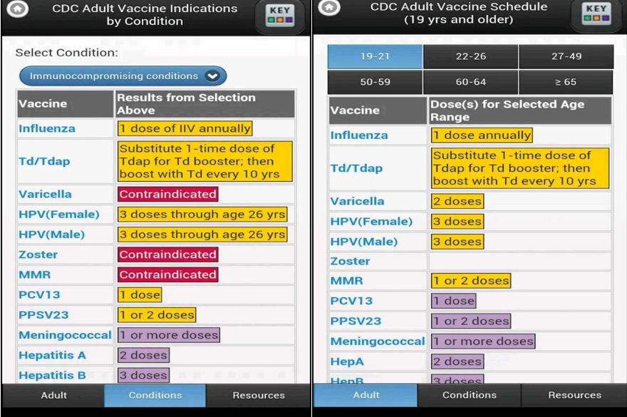
Figure ‎1-6 Interface de l’application CDC

VaxiCode (Québec)
VaxiCode a été développé pour permettre aux citoyens du Québec de stocker et de montrer leur preuve de vaccination sous forme de code QR. L'application a été conçue principalement pour les vaccins COVID-19, ce qui limite son champ d'application en matière de gestion des autres types de vaccination. VaxiCode est utile pour le suivi des certificats de vaccination, mais elle ne propose pas de fonctionnalités pour la planification des campagnes de vaccination, ou la communication avec les professionnels de santé [14].


Figure ‎1-7 Logo de l’application VaxiCode
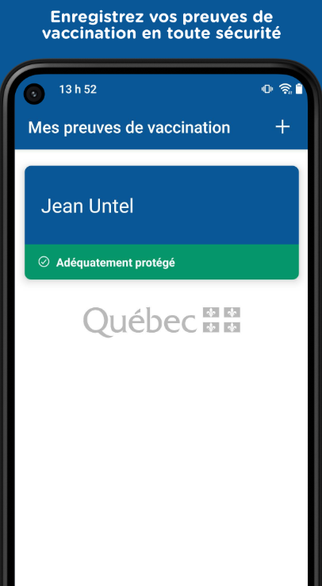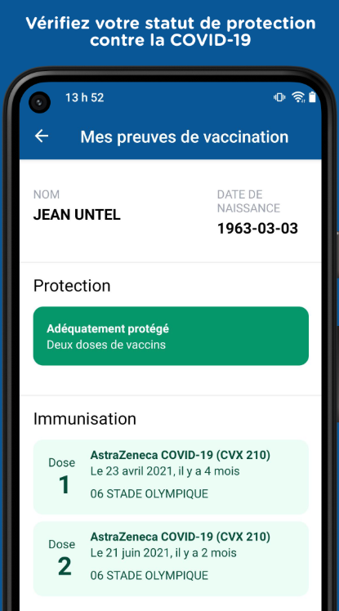
Figure ‎1-8 Interface de l’application VaxiCode

ALHOSN (UAE)
ALHOSN UAE est l'application officielle des Émirats Arabes Unis pour le suivi des vaccinations COVID-19 et des certificats sanitaires. En plus de fournir des certificats de vaccination sous forme de code QR, l'application offre une fonctionnalité de suivi des contacts COVID-19, mais elle reste limitée à cette pandémie et ne couvre pas la gestion globale des vaccinations pour d'autres maladies [15].

Figure ‎1-9 Interface de l’application ALHOSN UAE
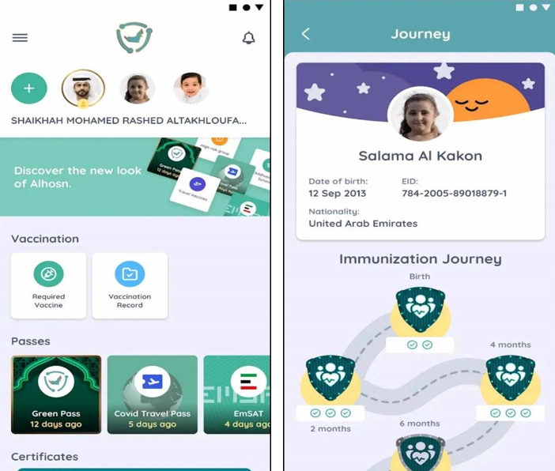
Figure ‎1-10 Interface de l’application ALHOSN UAE

Le tableau ci-après est un tableau comparatif entre les systèmes cités ci-dessus :
Fonctionnalités | CDC Vaccine Schedules (USA) | VaxiCode (Québec) | ALHOSN UAE
Accès aux calendriers de vaccination | ✔ | ✔ | ✔
Rappels automatiques des vaccinations | ✔ | ✘ | ✔
Planification des campagnes de vaccination | ✘ | ✘ | ✘
Multi vaccins (toutes maladies évitables) | ✔ | ✘ | ✘
Adaptation locale pour les zones rurales | ✘ | ✘ | ✘
Accès aux mappe de propagation | ✘ | ✘ | ✘
Tableau 3 Table comparative entre les applications de suivi vaccinal (CDC Vaccine, VaxiCode, ALHOSN)
    - DEMIO : Une solution innovante pour la vaccination
- Planification des campagnes de vaccination : Contrairement aux autres applications qui se concentrent uniquement sur le suivi individuel des vaccinations, DEMIO intègre un outil avancé de planification des campagnes. Cet outil facilite la coordination entre les différents acteurs, tels que les professionnels de santé, les centres de vaccination et les autorités publiques, garantissant ainsi une meilleure organisation et efficacité.
- Accès à une carte de propagation en temps réel : Notre système offre une visualisation dynamique de la propagation des maladies grâce à une carte interactive actualisée en temps réel. Cette fonctionnalité permet d’identifier rapidement les zones les plus touchées et d’adapter les stratégies de vaccination en conséquence, une avancée unique par rapport aux autres solutions qui ne disposent pas d’un tel outil.
- Prise en compte des zones rurales : DEMIO répond aux défis spécifiques des populations rurales en assurant un suivi efficace des vaccinations et en facilitant leur orientation vers le centre de santé le plus proche (SEMEP). Contrairement à d’autres systèmes, notre solution intègre pleinement ces zones souvent négligées, garantissant ainsi une couverture vaccinale plus équitable.

En comparaison avec les autres applications existantes, DEMIO se distingue par ses fonctionnalités avancées et sa capacité à répondre aux besoins spécifiques du contexte algérien. Grâce à son approche intégrée, combinant planification stratégique, prévention via la cartographie et communication fluide entre patients et professionnels de santé, DEMIO représente une solution complète et innovante pour améliorer la couverture vaccinale en Algérie.

Conclusion
Ce premier chapitre a permis d’explorer le rôle essentiel de l’épidémiologie dans la gestion des campagnes de vaccination et la surveillance des maladies, en prenant la tuberculose comme cas d’étude. Il a également mis en lumière les défis rencontrés par les SEMEP, notamment la gestion manuelle des rendez-vous et le suivi de la couverture vaccinale, qui limitent l’efficacité des actions préventives.
L’analyse des solutions existantes a révélé des lacunes dans les systèmes actuellement disponibles, notamment en matière de planification des campagnes et de prise en compte des spécificités locales. C’est dans ce contexte que s’inscrit DEMIO, une solution innovante qui vise à automatiser et optimiser la gestion des vaccinations grâce à des fonctionnalités avancées telles que la cartographie en temps réel et l’adaptation aux zones rurales.
Ce chapitre pose ainsi les bases de notre projet et justifie la nécessité d’un système intelligent capable d’améliorer la couverture vaccinale et de renforcer la surveillance épidémiologique en Algérie.

CONCEPTION & MODELISATION

Introduction
Ce chapitre expose la méthodologie adoptée pour l’analyse et la conception d’un système innovant de gestion des campagnes de vaccination, en tenant compte des spécificités du contexte algérien. Il comprend l'étude des besoins fonctionnels et non fonctionnels, l'identification des acteurs du système, ainsi que la modélisation du système selon la méthode RUP (Rational Unified Process), en s’appuyant sur des diagrammes UML pour représenter les différents aspects du système de manière structurée et claire.

Analyse des besoins

Identification des acteurs
Notre projet implique quatre acteurs principaux, chacun ayant des rôles et des responsabilités spécifiques :
- SEMEP Admin (Service d'épidémiologie et de Médecine Préventive)
- SEMEP User
- SCTMR Admin (Service de Contrôle de la Tuberculose et des Maladies Respiratoires)
- SCTMR User

Analyse des besoins fonctionnels

L’identification des besoins fonctionnels vise à définir les fonctionnalités essentielles que le système doit offrir pour répondre efficacement aux exigences des utilisateurs. Ces fonctionnalités sont réparties selon les différents profils d’acteurs identifiés dans le système.
- SEMEP User
- Consulter les rendez-vous : Visualisation des rendez-vous passés, présents et à venir.
- Consulter les informations des patients : Accès aux données des patients pour analyse ou suivi.
- Analyser les données : Consultation de tableaux de bord et de statistiques relatives aux rendez-vous et aux activités des structures.
- Consulter les résultats des modèles : Visualisation des résultats issus des analyses et modèles intégrés (prédiction, performance, etc.).
- Consulter les historiques de rendez-vous : Suivi global de l’évolution des rendez-vous.
- SEMEP Admin
- Fonctionnalités du SEMEP User : Dispose de toutes les fonctionnalités du SEMEP User.
- Gérer les utilisateurs SEMEP : Administration des comptes utilisateurs liés à la structure SEMEP : création, suppression et mise à jour.

- SCTMR User
- Gérer les rendez-vous : Planification, modification et annulation de rendez-vous pour les patients en fonction des disponibilités.
- Gérer les informations des patients : Consultation, ajout et mise à jour des fiches patients.
- Consulter les historiques de rendez-vous : Accès à l’historique des rendez-vous pour un meilleur suivi.
- SCTMR Admin
- Fonctionnalités du SCTMR User : Dispose de l’ensemble des fonctionnalités du profil SCTMR User.
- Gérer les utilisateurs SCTMR : Création, modification, suppression et gestion des comptes utilisateurs rattachés à la structure SCTMR.

Analyse des besoins non fonctionnels
Notre système doit répondre à un ensemble d’exigences non fonctionnelles pour garantir sa qualité, sa robustesse, et son adaptabilité au contexte de la gestion centralisée des rendez-vous médicaux en Algérie.
- Performance : Le système doit offrir un temps de réponse rapide, même en période de forte affluence, et pouvoir gérer simultanément un grand nombre d’utilisateurs, notamment durant les campagnes de vaccination.
- Sécurité : Les données médicales étant sensibles, le système doit intégrer des mécanismes de sécurité avancés (authentification, chiffrement)) pour protéger les informations personnelles et les échanges.
- Disponibilité : Le système doit garantir une haute disponibilité, avec un minimum de temps d’arrêt, en particulier pour les structures de santé actives 7j/7.
- Fiabilité : Le système doit assurer un fonctionnement stable et continu, avec des mécanismes de récupération automatique en cas de panne.
- Maintenabilité : Le système doit être facile à mettre à jour, corriger, et faire évoluer par les équipes techniques, avec une documentation claire.

- Utilisabilité : L’interface doit être intuitive, ergonomique et adaptée à tous les profils utilisateurs
- Confidentialité : Le système doit gérer les accès selon les rôles et les niveaux d’autorisation, et respecter les normes de protection des données

Conception
Cette partie explique les étapes clés du développement et l'évolution du système à travers la modélisation avec UML et la méthode RUP.

UML (Unified Modeling Language)
Le langage UML (Unified Modeling Language) est un outil essentiel pour la modélisation des systèmes logiciels. Il permet aux développeurs de représenter visuellement les objets, états et processus, assurant ainsi une architecture claire et structurée. Utilisé dans l’industrie du logiciel, UML facilite la communication entre les différentes parties prenantes, comme les développeurs, testeurs, gestionnaires de projet et clients, en rendant les spécifications du système plus compréhensibles [16].

RUP (Rational Unified Process)
La méthode RUP (Rational Unified Process) est un processus de développement logiciel itératif et incrémental, conçu pour construire des systèmes de manière progressive tout en intégrant les retours des parties prenantes à chaque phase. Elle met l’accent sur la modélisation visuelle, la gestion des exigences, ainsi que la vérification et la validation, garantissant ainsi que le logiciel répond aux besoins des utilisateurs et aux exigences de qualité. RUP structure le développement en quatre phases (inception, élaboration, construction et transition), assurant une gestion efficace des risques et une adaptation continue aux évolutions du projet [17].

La démarche de notre modélisation
Nous allons présenter les différents diagrammes des modèles suivants :
• Un modèle de cas d’utilisation.
• Un modèle d’analyse.
• Un Modèle de conception.
• Modèle de déploiement.
• Un Modèle d’implémentation.
• Un modèle de test.

Modèle de cas d’utilisation

Diagramme de profil
Un diagramme de profil est un diagramme de structure UML qui permet d’étendre un métamodèle existant en définissant des profils [18].
La figure 2-1 ci-dessous représente le diagramme de profil de notre système.
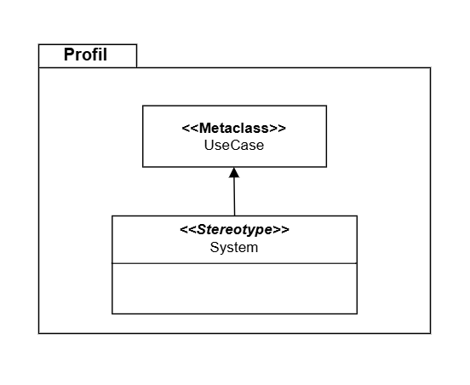
Figure ‎2-1 Diagramme de Profil de Système

Le Diagramme de contexte statique :
Le diagramme de contexte statique définit les limites du système en précisant ses responsabilités et en identifiant son environnement externe. Il représente les interactions entre le système et ses acteurs.

La figure 2-2 ci-dessous représente le diagramme du contexte statique de notre système.
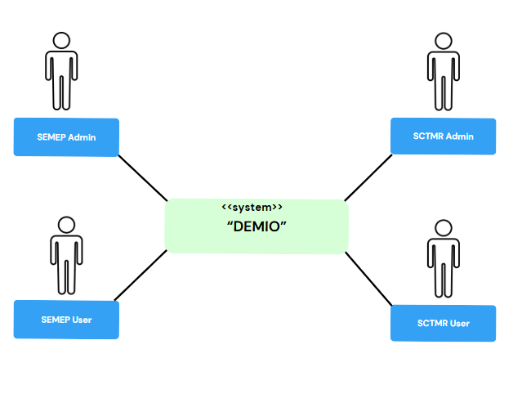
Figure ‎2-2 Le Diagramme de contexte statique

Diagramme de package
Un diagramme de package est un diagramme structurel, qui montre l'organisation des packages (groupes de classes ou d'éléments) et leurs dépendances. Il facilite la gestion de la complexité en structurant le système en modules interconnectés [19].
La figure 2-3 ci-dessous représente le diagramme de package.
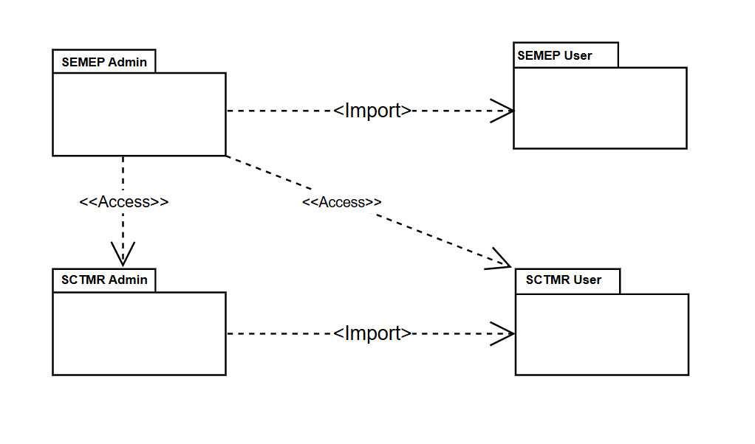
Figure ‎2-3 Diagramme de package

Le diagramme de cas d’utilisations :
Diagramme de cas d’utilisation (use case) décrit le comportement d'un système en termes d'actions et de réactions du point de vue des utilisateurs. Il permet de définir les fonctionnalités du système, ses interactions avec les acteurs externes et de capturer les besoins fonctionnels. Il illustre les scénarios d’utilisation possibles sans entrer dans les détails techniques de mise en œuvre [20].
- SEMEP Admin
La figure 2-4 ci-dessous représente le diagramme de cas d’utilisation de l’acteur SEMEP ADMIN.
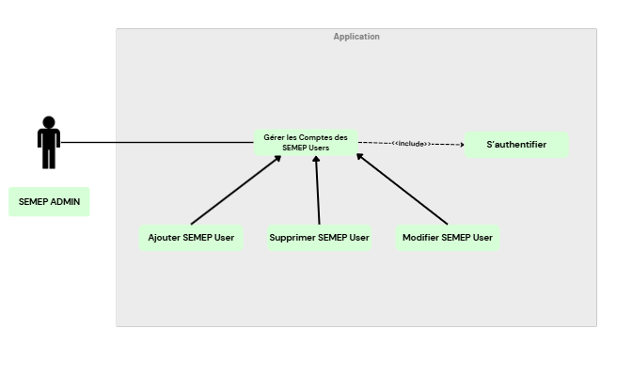
Figure ‎2-4 Diagramme de cas d'utilisations : Administrateur SEMEP

- SEMEP User :
La figure 2-5 ci-dessous représente le diagramme de cas d’utilisation de l’acteur SEMEP User.
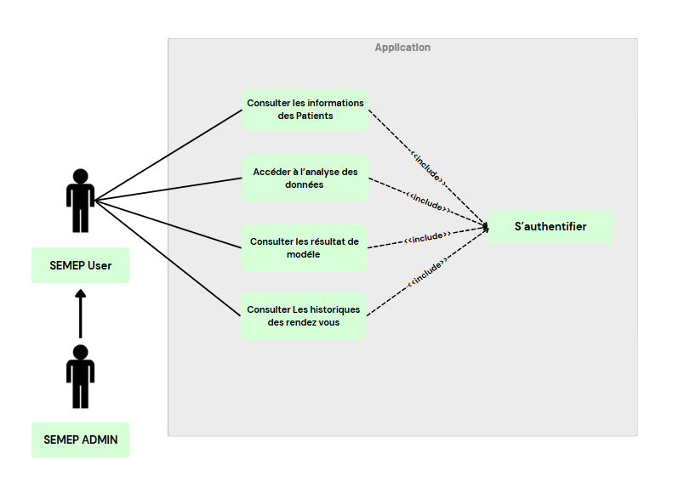
Figure ‎2-5 Diagramme de cas d'utilisation : SEMEP User

- SCTMR Admin :
La figure 2-6 ci-dessous représente le diagramme de cas d’utilisation de l’acteur SCTMR Admin.
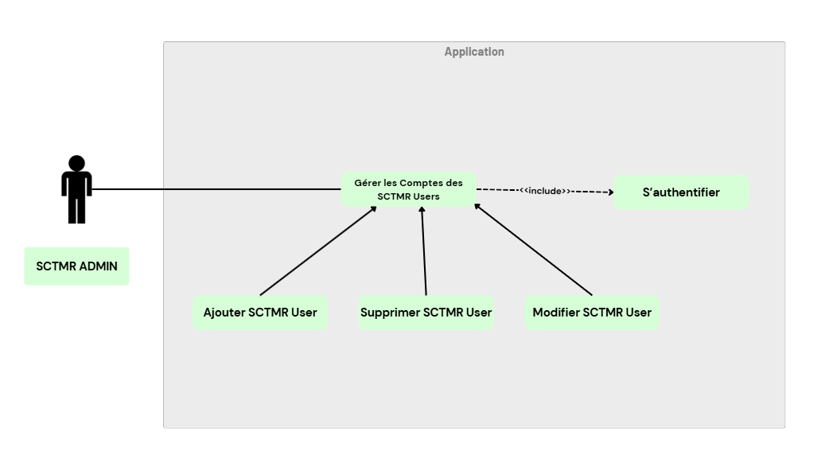
Figure ‎2-6 Diagramme de cas d'utilisation : Administrateur SCTMR

- SCTMR User :
La figure 2-7 ci-dessous représente le diagramme de cas d’utilisation de l’acteur SCTMR User.
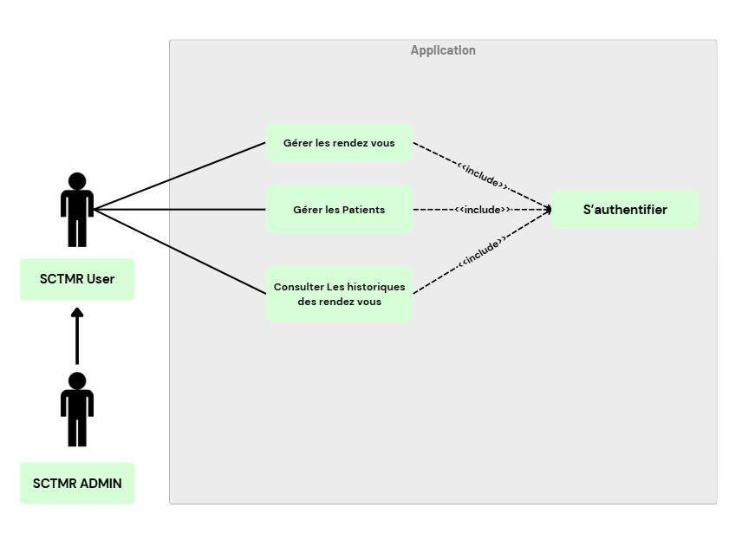
Figure ‎2-7 Diagramme de cas d'utilisation : SCTMR User

Description textuelle et les diagrammes de séquence
Cas d'Utilisation : S'authentifier
1. Acteurs Principaux
Tous les utilisateurs : SEMEP Admin, SEMEP User, SCTMR Admin, SCTMR User.
2. Préconditions
- L'utilisateur possède un compte actif dans le système.
- L'utilisateur a accès à l'interface de connexion.
3. Scénario Nominal
- L'utilisateur accède à la page de connexion.
- Le système affiche les champs :
  - Nom d'utilisateur
  - Mot de passe
- L'utilisateur saisit ses identifiants valides et clique sur "Se connecter".
- Le système valide les informations et accorde l'accès.
- Redirection vers le tableau de bord correspondant au profil.
4. Scénario Alternatif : SA1 - Identifiants incorrects
- L'utilisateur saisit des identifiants invalides.
- Le système affiche : "Identifiant ou mot de passe incorrect. Veuillez réessayer."
- L'utilisateur ressaisit ses identifiants.
- Si nouvel échec → doit contacter manuellement l'administrateur.
5. Scénarios d'Erreur : Problème de connexion au serveur
- Le système ne peut pas valider les identifiants (panne réseau/serveur).
- Message affiché : "Service indisponible. Veuillez réessayer plus tard."

Pour une meilleure compréhension, nous insérons ci-dessous (figure 2-8) l'image correspondant à diagramme de séquence de cas d'utilisation : s'authentifier
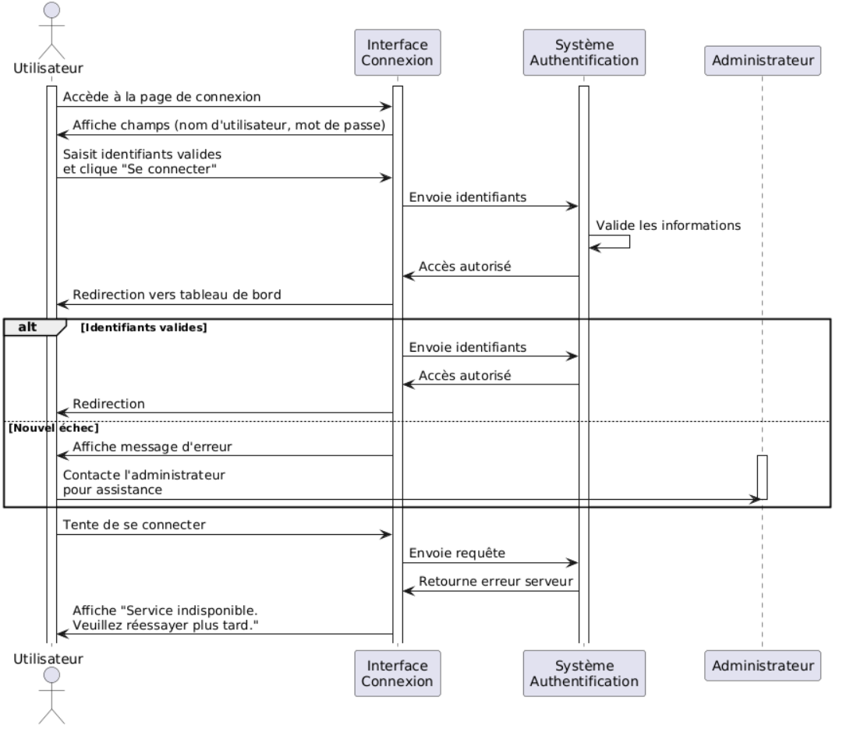
Figure ‎2-8 Diagramme de séquence : S'authentifier

Description textuelle et diagramme de séquence de SCTMR
Cas d'Utilisation : Gérer les Rendez-vous du Jour SCMTR

1. Acteur principal :
- SCTMR (professionnel de santé) connecté à la plateforme
2. Préconditions :
- L’utilisateur SCTMR est authentifié.
- L’utilisateur appartient à un centre de santé (localisation) reconnu.
- Le système contient des rendez-vous programmés pour le jour courant.
- Les rendez-vous sont filtrés par date du jour et par localisation de l'utilisateur.
3. Scénario nominal (flux principal) :
Objectif : Visualiser, modifier ou supprimer les rendez-vous du jour.
Consultation des rendez-vous du jour :
- Le SCTMR accède à la section « Rendez-vous du jour ».
- Le système affiche uniquement les rendez-vous programmés pour la date actuelle (aujourd’hui), dans le centre correspondant à l'utilisateur.
- Le SCTMR voit la liste des rendez-vous (avec heure, nom du citoyen, statut, etc.).
Affichage des détails du rendez-vous :
- L'utilisateur clique sur un rendez-vous dans la liste.
- Le système affiche : Informations complètes du citoyen (nom, prénom, âge, commune, numéro…),
- Informations du traitement associé (nom du traitement, statut, planification),
- Historique des rendez-vous liés au même traitement si nécessaire.
Modification du statut du rendez-vous :
- L'utilisateur sélectionne un rendez-vous.
- Il clique sur « Modifier le statut ».
- Il peut choisir :
  - Confirmé : si le citoyen est présent,
  - Annulé : si le rendez-vous est annulé,
  - Planifié : pour maintenir la programmation.
- Le système enregistre la mise à jour.
4. Scénarios alternatifs :
Aucun rendez-vous pour aujourd’hui
- Le système affiche un message :
“Aucun rendez-vous prévu pour aujourd’hui.”

5. Scénarios d’erreur :
Problème de chargement
- Si la récupération des rendez-vous échoue :
“Erreur lors du chargement des rendez-vous. Veuillez réessayer.”

La figure 3-8 ci-dessous représente le diagramme de séquence de cas d’utilisation : Gérer Rendez-vous de jour SCTMR.
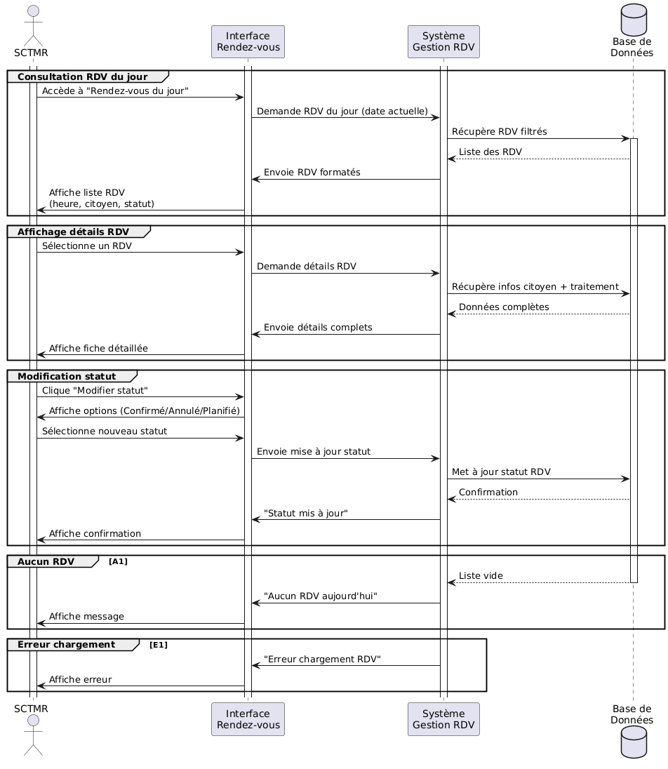
Figure ‎2-9 Diagramme de séquence : Gérer les rendez-vous du Jour SCTMR

Cas d'utilisation : Gestion des citoyens

1. Acteur principal :
- SCTMR (professionnel de santé autorisé à gérer les citoyens de son centre)
2. Préconditions :
- Le SCTMR est authentifié dans le système.
3. Scénario nominal:
Objectif : Créer, consulter, modifier ou supprimer un citoyen dans le système.
- Le SCTMR clique sur "Ajouter un citoyen".
- Il remplit les champs obligatoires
  - Le champ âge est automatiquement calculé à partir de la date de naissance.
  - Il peut remplir des champs facultatifs (profession, adresse pro, maladie, adresse).
- Il clique sur "Valider".
- Le système :Valide tous les champs obligatoires.
- Vérifie le format du numéro de téléphone (et email si présent).
- Si tout est correct, le citoyen est ajouté avec succès.
- Le SCTMR peut consulter la liste des citoyens avec la possibilité de :
- Afficher les détails d’un citoyen,
- Modifier les informations d’un citoyen,
- Un message de confirmation s'affiche : “Êtes-vous sûr de vouloir modifier ces informations ?”
Supprimer un citoyen, avec une confirmation préalable.
4. Scénarios alternatifs :
A1 : Modification d’un citoyen
- Le SCTMR sélectionne un citoyen.
- Il clique sur "Modifier".
- Le système affiche un message : "Êtes-vous sûr de vouloir modifier les informations de ce citoyen ?"
- Il confirme, modifie les données, et enregistre.
- Le système applique les mêmes règles de validation qu’à la création.
A2 : Suppression d’un citoyen
- Le SCTMR clique sur "Supprimer".
- Le système affiche une confirmation. En cas de validation, le citoyen est supprimé de la base.
5. Scénarios d’erreur :
E1 : Champs obligatoires manquants
- Le SCTMR tente de valider sans remplir tous les champs requis.
- ➤ Le système affiche : “Les champs obligatoires doivent être remplis.”
E2 : Format invalide (téléphone/email)
- Le SCTMR entre un numéro de téléphone ou un email invalide.
- Le système affiche : “Format incorrect pour le numéro/email.”
E3 : Annulation de modification
- Si l’utilisateur clique sur “Modifier” mais refuse la confirmation, les données ne sont pas modifiées

La figure 2-10 ci-dessous représente le diagramme de séquence de cas d’utilisation : Gestion des citoyens
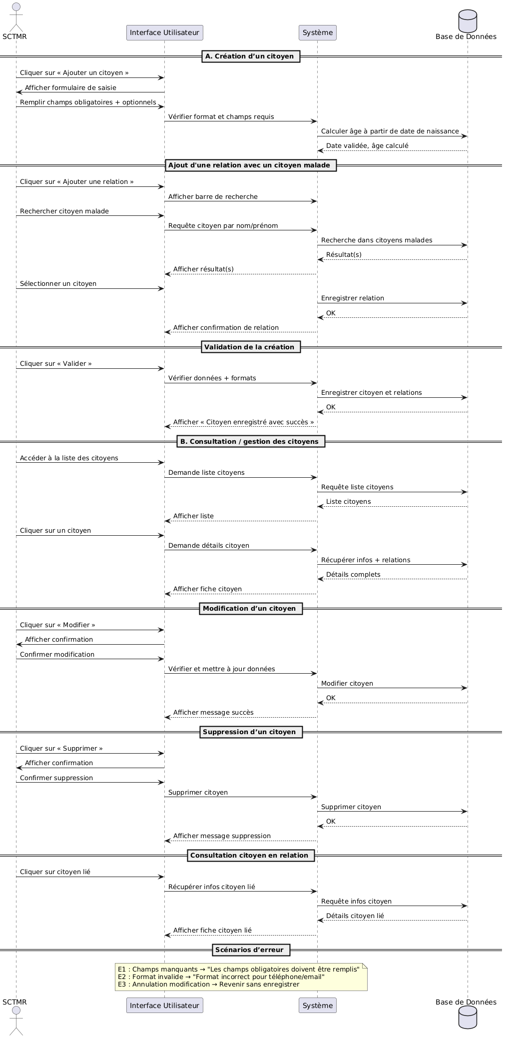
Figure ‎2-10 Diagramme de séquence : Gérer les Patients
Cas d'utilisation : Gestion des historiques des rendez-vous
1. Acteur principal :
- SCTMR
2. Préconditions :
- Le SCTMR est authentifié dans le système.
- Le SCTMR appartient à un centre (localisation) défini.
- Le citoyen cible est identifié (dossier existant dans le système).
3. Scénario nominal :
Objectif : Le SCTMR crée, modifie, supprime, consulte et filtre des rendez-vous pour les citoyens.
- Le SCTMR accède à l’interface de gestion des rendez-vous.
- Il remplit le formulaire (citoyen, date, heure, statut initial = programmé).
- Le système :
  - Vérifie que le rendez-vous programmer n’est pas dans le passé.
  - Vérifie qu’il ne confirme pas un RDV dans le futur.
- Vérifie qu’il n’y a pas de RDV pour ce citoyen le même jour.
- Vérifie qu’il n’y a pas de conflit horaire (+/- 30 minutes avec d’autres RDV dans le centre).
- Si toutes les conditions sont remplies, le RDV est enregistré
- Un email de rappel est programmé pour la veille via Celery.
Le SCTMR peut également :
- Modifier le RDV s’il est toujours à venir.
- Supprimer un RDV si nécessaire.
- Le SCTMR peut consulter une liste filtrable des rendez-vous :
- Par nom du citoyen,
- Par jour/semaine/mois,
- Par statut (programmé, confirmé, annulé),
- Par état de traitement (respecté / non-respecté).
- Le SCTMR ne voit que les RDV liés à son centre (localisation).
4. Scénarios alternatifs :
A1 : Filtrage avancé
- Le SCTMR utilise les filtres pour retrouver rapidement un ensemble de rendez-vous en fonction des critères disponibles.

A2 : Mise à jour du RDV
- Le SCTMR modifie un RDV → mêmes validations que lors de la création.
A3 : Suppression
- Si un RDV est supprimé manuellement, il est retiré du traitement du citoyen.
- Si plus aucun RDV n’est associé au traitement, celui-ci peut être supprimé automatiquement (selon logique métier).
5. Scénarios d’erreur :
E1 : RDV en conflit horaire
- Deux rendez-vous ne peuvent être planifiés dans un intervalle de 30 minutes.
→ Message : "Un autre rendez-vous est déjà programmé à cette heure."
E2 : Double RDV pour un citoyen le même jour
Impossible d’avoir deux RDV le même jour pour le même citoyen.
→ Message : "Ce citoyen a déjà un rendez-vous ce jour-là."
E3 : RDV dans le passé
Un RDV ne peut pas être programmé dans une date antérieure à aujourd’hui.
→ Message : "La date du rendez-vous est invalide."

E4 : RDV confirmé dans le futur
Un RDV ne peut pas être confirmé avant que la date soit atteinte.
→ Message : "Vous ne pouvez pas confirmer un rendez-vous futur."
La figure 2-11 ci-dessous représente le diagramme de séquence de cas d’utilisation : Gestion des historiques des rendez-vous
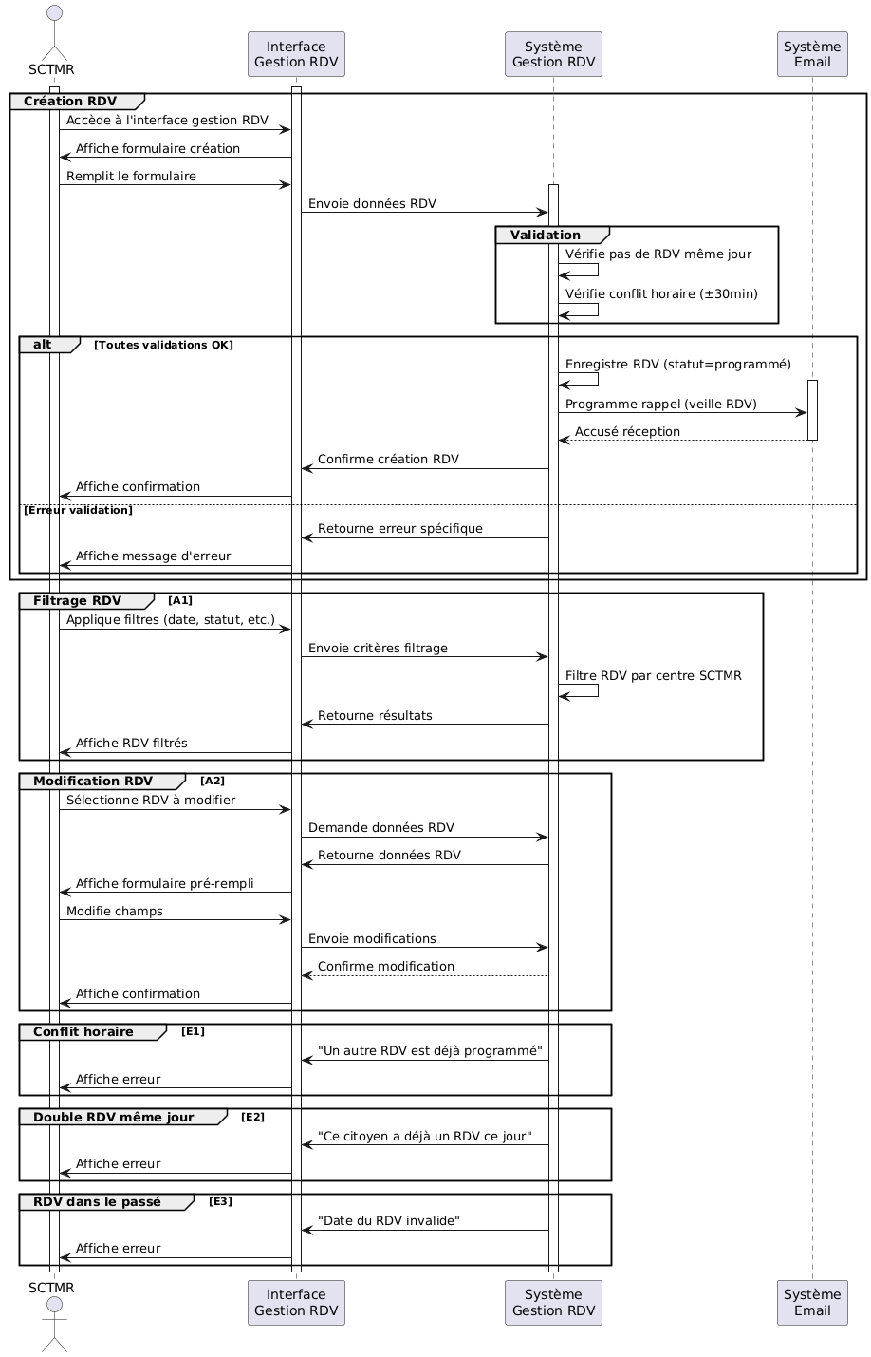
Figure ‎2-11 Diagramme de séquence : Gestion des historiques des rendez vous

Description textuelle et diagramme de séquence de SCTMR Admin :
Cas d'utilisation : Gestion des utilisateurs

1. Acteur principal :
- Administrateur SEMEP (uniquement les SEMEP ayant les droits d'administration peuvent accéder à cette gestion)
2. Préconditions :
- L’utilisateur est authentifié en tant qu’administrateur SEMEP.
- L’administrateur a accès à l’interface de gestion des comptes utilisateurs.
3. Scénario nominal (flux principal) :
Objectif : Créer, modifier ou supprimer un compte utilisateur.
Création d’un utilisateur :
- L’administrateur clique sur “Ajouter un utilisateur”.
- Il remplit les champs requis
- Il clique sur “Créer”.
- Le système :
  - vérifie que le nom d’utilisateur est unique,
  - valide le format du mot de passe (selon la politique de sécurité).
- L’utilisateur est créé avec succès.
- Un message de confirmation s’affiche : “Utilisateur créé avec succès.”
Modification d’un utilisateur :
- L’administrateur sélectionne un utilisateur dans la liste.
- Il clique sur “Modifier”.
- Le formulaire s’ouvre avec les champs pré-remplis.
- Il modifie un ou plusieurs champs
- Il clique sur “Enregistrer”.
- Le système valide les données et enregistre les modifications.
- Un message s’affiche : “Utilisateur mis à jour avec succès.”
Suppression d’un utilisateur :
- L’administrateur clique sur “Supprimer” à côté d’un utilisateur.
Une boîte de dialogue s’affiche :
“Êtes-vous sûr de vouloir supprimer cet utilisateur ?”
- Il confirme la suppression.
- L’utilisateur est supprimé définitivement.
- Le système affiche : “Utilisateur supprimé avec succès.”
4. Scénarios alternatifs :

A1 : Annulation d’une suppression ou d’une modification
- Si l’administrateur clique sur “Annuler” à l’étape de confirmation, aucune action n’est effectuée.
A2 : Tentative de création avec un username déjà existant
- Le système affiche :
“Nom d’utilisateur déjà utilisé. Veuillez en choisir un autre.”
5. Scénarios d’erreur :
E1 : Champs obligatoires manquants à la création
- Si un champ requis est vide (ex. : prénom, nom, username, mot de passe), le système affiche :
“Tous les champs obligatoires doivent être remplis.”
E2 : Format incorrect du mot de passe
- Si le mot de passe ne respecte pas la politique de sécurité (longueur, complexité), message :
“Mot de passe non conforme.”
E3 : Modification avec des données invalides
- Exemple : suppression accidentelle d’un champ obligatoire → message d’erreur :
“Champs obligatoires manquants.”
La figure 2-12 ci-dessous représente le diagramme de séquence de cas d’utilisation : Gestion des utilisateurs

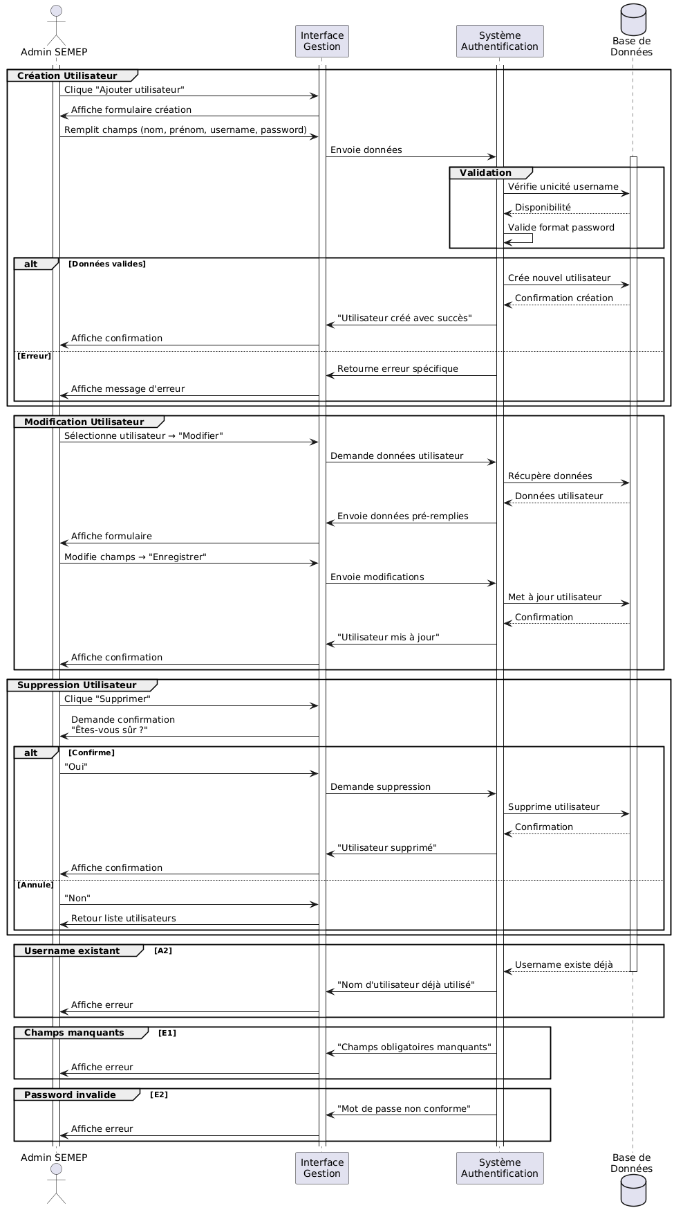
Figure ‎2-12 Gestion des utilisateurs

Description textuelle et diagramme de séquence de SEMEP User

Cas d’utilisation : Consultation des citoyens (Patients)

1. Acteur principal :
- SEMEP (Service d’Épidémiologie et de Médecine Préventive)

2. Préconditions :
- Le SEMEP est authentifié dans le système.
- L’utilisateur SEMEP a le rôle approprié lui permettant d’accéder aux données des citoyens.
- Des citoyens ont été enregistrés au préalable dans le système par les SCTMR.
3. Scénario nominal :
- Le SEMEP accède à la page « Citoyens » via le menu ou l’interface principale.
- Le système affiche la liste des citoyens enregistrés avec des informations de base (nom, prénom, commune, etc.).
- Le SEMEP clique sur un citoyen de la liste.
- Le système affiche la fiche complète du citoyen sélectionné
- Informations sur les relations avec d'autres citoyens malades, le cas échéant
Le SEMEP peut uniquement consulter les informations. Aucune modification, suppression ou création de citoyen n’est possible.

4. Scénarios alternatifs :
A1 : Le SEMEP utilise un moteur de recherche ou un filtre (par nom, commune, sexe, etc.) pour retrouver un citoyen spécifique dans la liste.
A2 : Si le citoyen est en relation avec d’autres, le SEMEP peut cliquer sur cette relation pour visualiser le citoyen lié.
5. Scénarios d’erreur :
E1 : Aucun citoyen enregistré.
➤ Le système affiche : « Aucun citoyen enregistré pour le moment. »
E2 : Problème d'accès ou d'autorisation.
➤ Le système affiche : « Vous n’avez pas les droits nécessaires pour consulter cette page. »

La figure 3-13 ci-dessous représente le diagramme de séquence de cas d’utilisation : Consulter patients
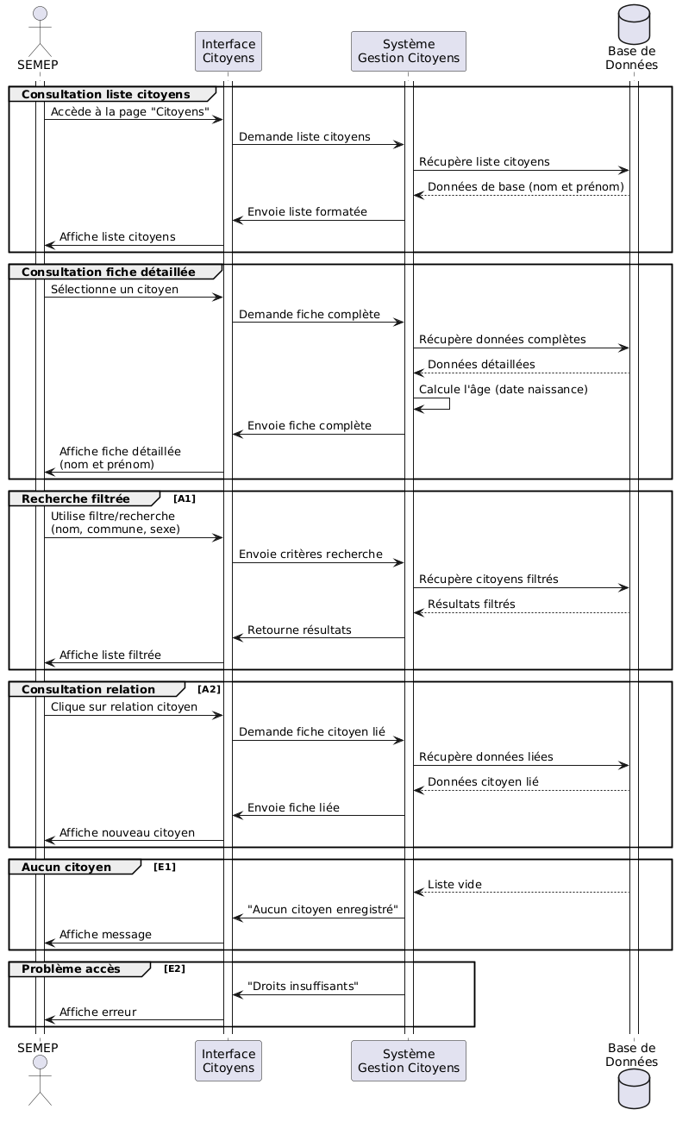
Figure ‎2-13 Diagramme de Séquence : Consulter Patient

Cas d’utilisation : Consultation de l’historique des rendez-vous

1. Acteur principal :
- SEMEP (Service d’Épidémiologie et de Médecine Préventive)
2. Préconditions :
- Le SEMEP est authentifié dans le système.
- Des rendez-vous ont été enregistrés par des SCTMR dans la base de données.

3. Scénario nominal :
- Le SEMEP accède à la section « Historique des rendez-vous » via le menu principal.
- Le système affiche la liste complète de tous les rendez-vous passés ou planifiés, créés par les SCTMR dans les différents centres.
- Le SEMEP peut utiliser des filtres pour affiner sa recherche
- Le SEMEP clique sur un rendez-vous spécifique dans la liste.
- Le système affiche les informations détaillées suivantes :
  - Informations sur le citoyen : nom, prénom, sexe, commune, téléphone, etc.
  - Informations sur le rendez-vous : date, heure, statut, type.
  - Informations sur le traitement : nom, fréquence, statut, observations éventuelles.
- Le SEMEP peut répéter ces étapes pour d’autres rendez-vous.
4. Scénarios alternatifs :
A1 : Aucun filtre utilisé
Le système affiche par défaut tous les rendez-vous triés par date décroissante.
A2 : Filtrage actif
Si l'utilisateur utilise plusieurs critères à la fois, la liste est mise à jour dynamiquement

5. Scénarios d’erreur :
E1 : Aucun rendez-vous trouvé selon les filtres
➤ Le système affiche : « Aucun rendez-vous ne correspond aux critères de recherche. »
E2 : Problème de chargement des données
➤ Le système affiche : « Une erreur est survenue lors du chargement des rendez-vous. »

La figure 2-14 ci-dessous représente le diagramme de séquence de cas d’utilisation : Consulter historique rendez-vous
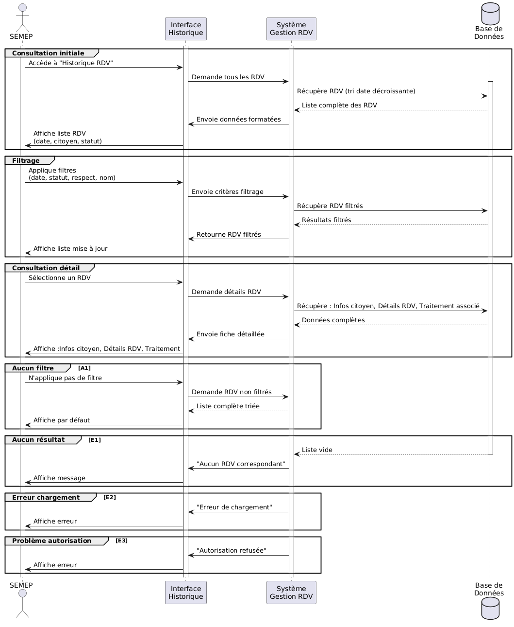
Figure ‎2-14 diagramme de séquence : Consulter historique rendez-vous

Cas d’utilisation : Consultation de la page d’analyse épidémiologique

1. Acteur principal :
- SEMEP (Service d’Épidémiologie et de Médecine Préventive)
2. Préconditions :
- Le SEMEP est authentifié dans le système.
- Les données de rendez-vous, citoyens et traitements ont été enregistrées par les SCTMR dans les différents centres.
- Des données d’analyse agrégée sont disponibles et calculées régulièrement (automatiquement ou manuellement via traitement en arrière-plan).

3. Scénario nominal :
- Le SEMEP accède à la page d’analyse épidémiologique depuis le menu principal.
- Le système affiche les statistiques agrégées, telles que :
  - Nombre total de citoyens traités.
  - Nombre de traitements respectés et non respectés.
  - Géographique des cas par commune ou région.
- Le système affiche des graphiques temporels, par exemple :
  - L’évolution du nombre de cas par semaine ou mois.
  - Courbes comparatives entre différentes périodes ou zones géographiques.
- Le SEMEP peut naviguer dans les données via des filtres (par période, localisation…).

4. Scénarios alternatifs :
A1 : Filtres personnalisés appliqués
Le SEMEP applique un filtre temporel ou géographique spécifique.
Le système met à jour dynamiquement les graphiques et les statistiques correspondantes.

5. Scénarios d’erreur :
E1 : Aucune donnée disponible
➤ Le système affiche : « Aucune donnée disponible pour la période ou les filtres sélectionnés. »
E2 : Problème de chargement des statistiques
➤ Le système affiche : « Une erreur est survenue lors du chargement des statistiques. Veuillez réessayer. »
E3 : Perte de connexion
➤ Le système affiche un message d’avertissement : « Connexion perdue. Certaines données peuvent ne pas être à jour. »

La figure 2-15 ci-dessous représente le diagramme de séquence de cas d’utilisation : Consulter page d’analyse épidémiologique

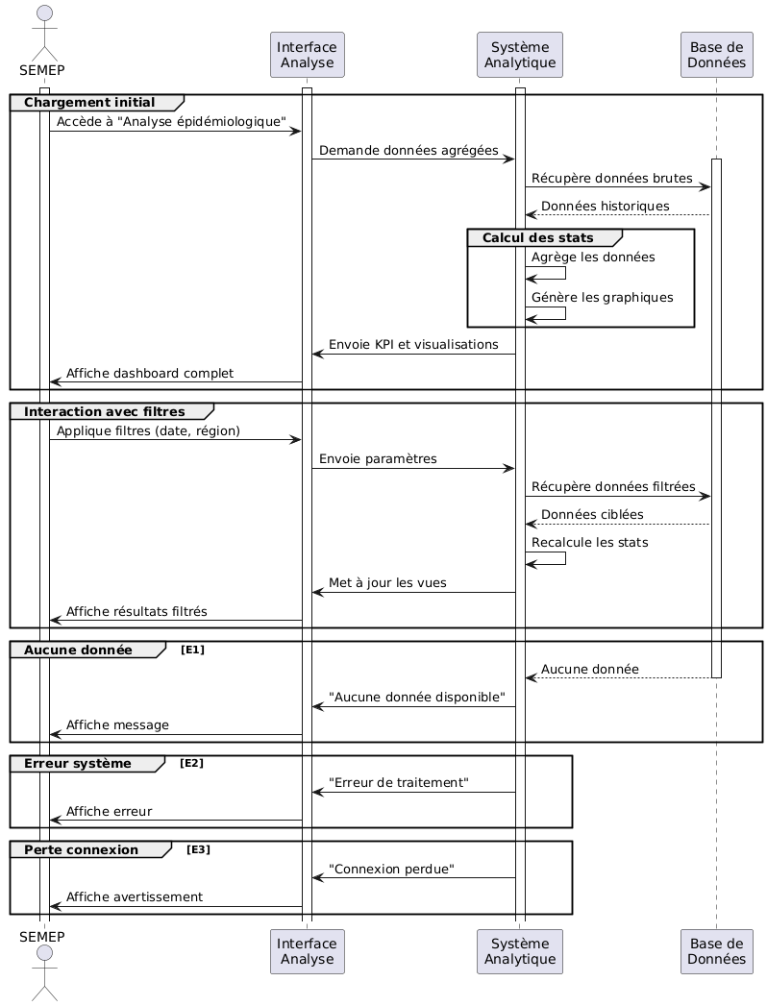
Figure ‎2-15 Diagramme de séquence : consulter page d’analyse épidémiologique

Cas d’utilisation : Consultation des résultats du modèle

1. Acteur principal :
- SEMEP (Service d’Épidémiologie et de Médecine Préventive)
2. Préconditions :
- Le SEMEP est authentifié dans le système.
- Le modèle d’analyse prédictive a déjà généré des résultats à partir des données disponibles (traitements, rendez-vous, citoyens, etc.).
- La carte géographique est fonctionnelle et connectée au module d’analyse.
3. Scénario nominal (flux principal) :
- Le SEMEP sélectionne le menu ou l’onglet « modèle ».
- Le système charge la carte géographique interactive.
- La carte affiche les résultats du modèle sous forme visuelle :
- Zones à risque élevé ou modéré.
- Concentrations de cas ou foyers potentiels.
- Autres indicateurs : densité de non-respect, propagation potentielle, etc.
- Le SEMEP peut : Survoler ou cliquer sur une zone pour obtenir des détails chiffrés.
- La carte est mise à jour automatiquement selon les nouvelles prédictions générées par le modèle

5. Scénarios d’erreur :
E1 : Données du modèle non disponibles
➤ Message : « Les résultats du modèle ne sont pas encore disponibles. Veuillez réessayer plus tard. »
E2 : Problème de chargement de la carte
➤ Message : « Échec de chargement de la carte. Vérifiez votre connexion ou réessayez. »
E3 : Données incomplètes ou corrompues
➤ Message : « Des anomalies ont été détectées dans les données du modèle. Contactez un administrateur. »
La figure 2-16 ci-dessous représente le diagramme de séquence de cas d’utilisation : Consulter résultat de Modèle

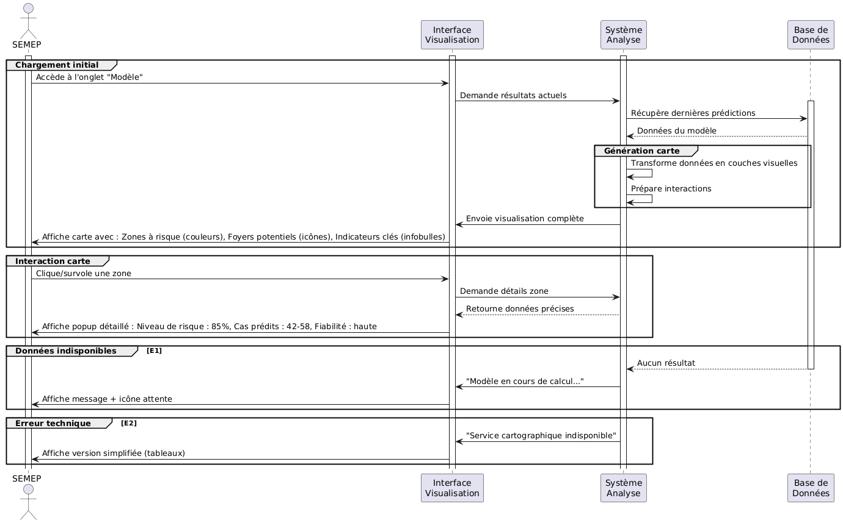
Figure ‎2-16 Diagramme de Séquence : Consulter résultat de Modèle

Modèle d’analyse
Diagramme de Classe :
La figure 3-17 ci-dessous représente le diagramme de séquence de cas d’utilisation : Le Diagramme de classe

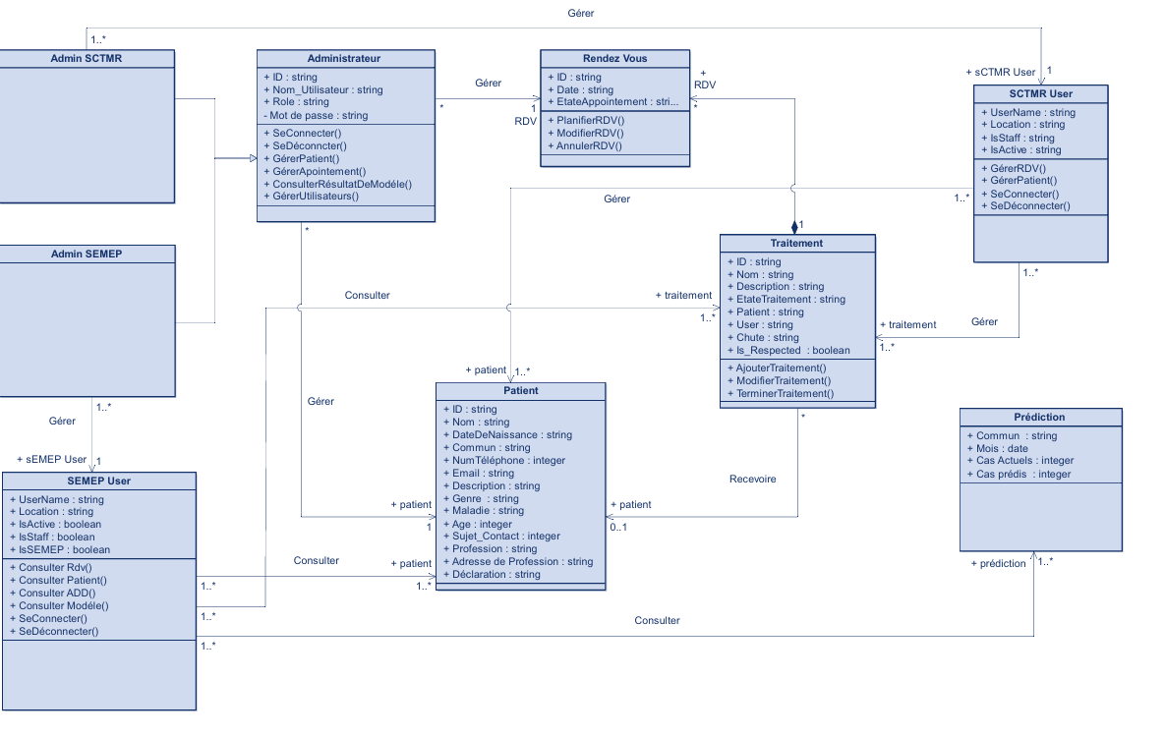
Figure ‎2-17 Diagramme de classe

Modèle de conception

MVC (Modèle Vue Contrôleur)
MVC est un modèle de conception logicielle qui sépare une application en trois composants interconnectés : Modèle, Vue et Contrôleur. Le Modèle représente les données et la logique métier, la Vue gère l'interface utilisateur et la présentation, et le Contrôleur gère l'entrée utilisateur et met à jour le Modèle et la Vue en conséquence. Cette séparation améliore l'organisation du code, la maintenabilité et la mise à l'échelle. MVC favorise la réutilisation du code, facilitant la modification ou l'extension indépendante des différents aspects d'une application [21]
La figure 2-18 ci-dessous représente le modèle MVC
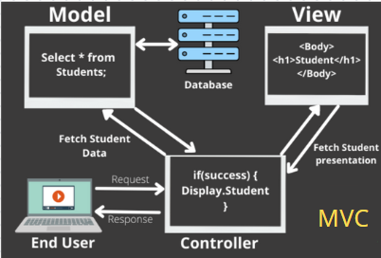
Figure ‎2-18 MVC
La figure 2-19 ci-dessous représente le diagramme de conception de notre système
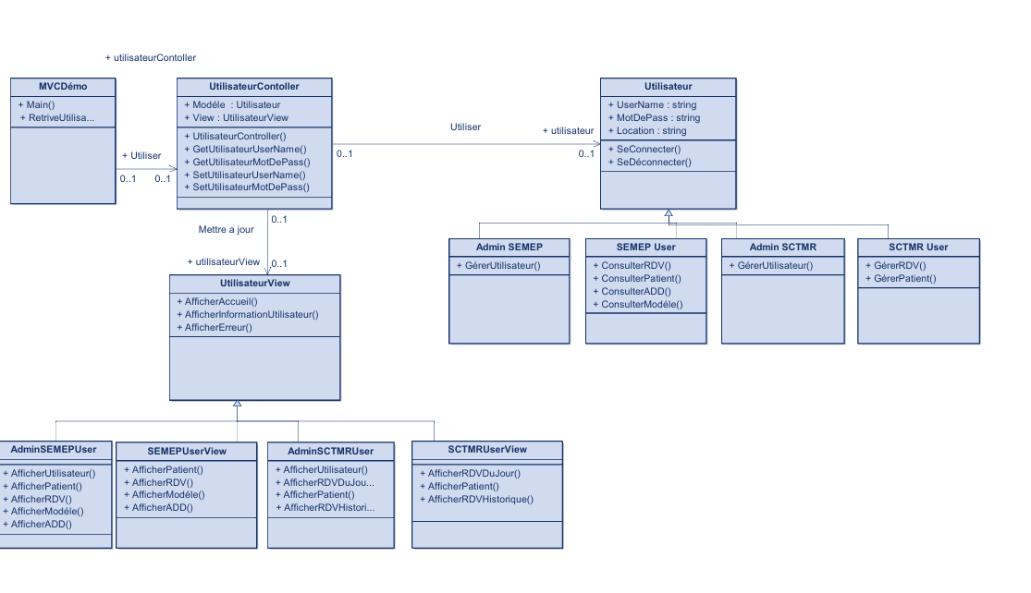
Figure ‎2-19 Diagramme de Conception

Modèle d’implémentation

Diagramme de profil
La figure 2-20 ci-dessous représente le diagramme de profil d’implémentation.
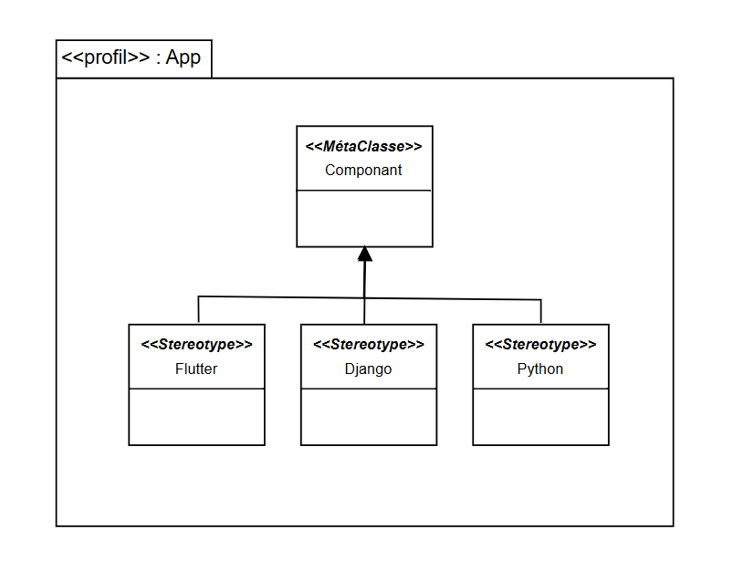
Figure ‎2-20 Diagramme de profil d’implémentation

Diagramme de composant
La figure 2-21 ci-dessous représente le diagramme de composant.

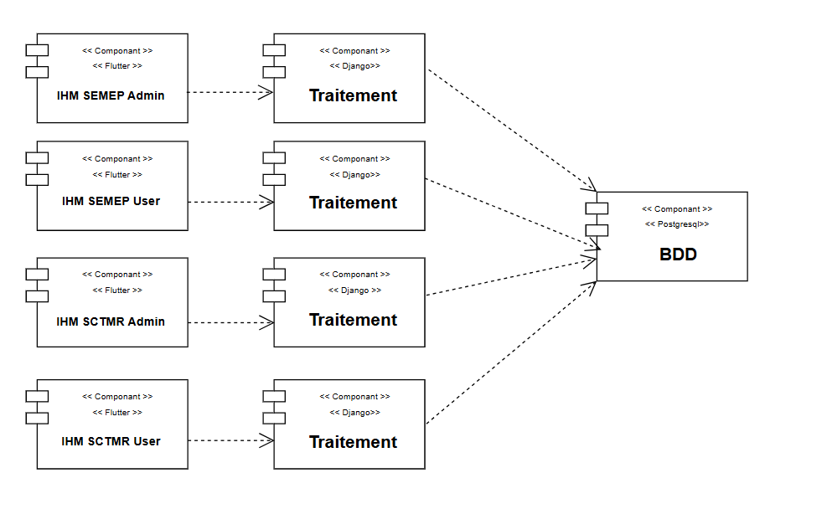
Figure ‎2-21 Diagramme de composant

La figure 2-22 ci-dessous représente le diagramme de déploiement.

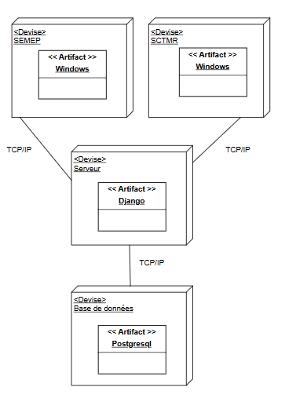
Figure ‎2-22 Diagramme de déploiement

Modèle de Test
La figure 2-23 ci-dessous représente le diagramme de séquence de test de cas d’utilisation : S’authentifier.
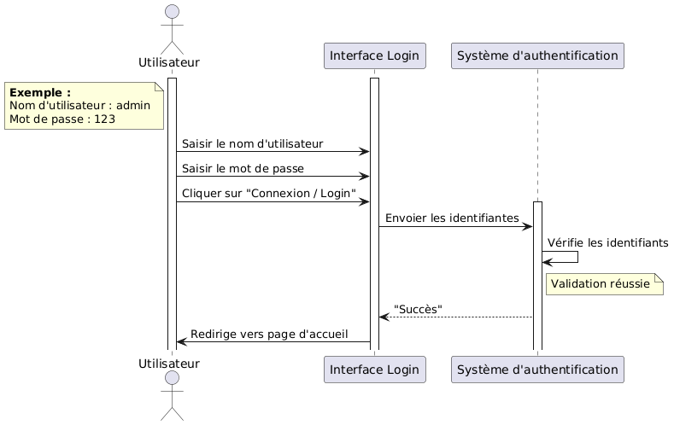
Figure ‎2-23 Diagramme de séquence de test de cas d’utilisation : S’authentifier

La figure 2-24 ci-dessous représente le diagramme de séquence de test de cas d’utilisation : Gérer les Rendez-vous du Jour SCMTR
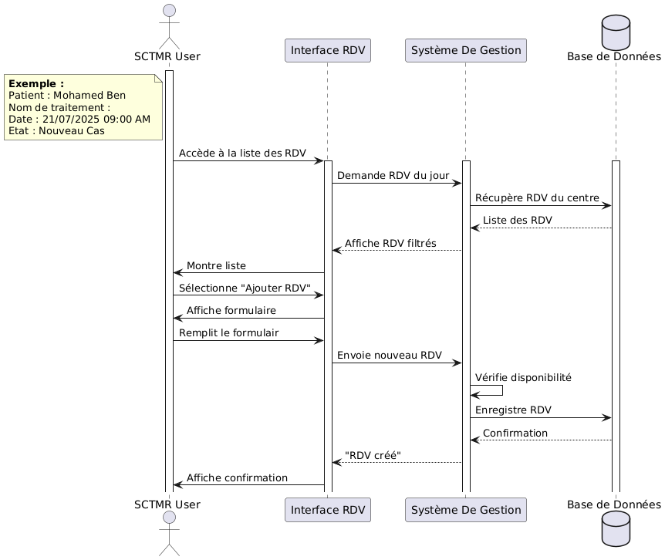
Figure ‎2-24 Diagramme de séquence de test de cas d'utilisation : Gérer les Rendez-vous du Jour SCMTR

La figure 2-24 ci-dessous représente le diagramme de séquence de test de cas d’utilisation : Gestion des utilisateurs admin SEMEP

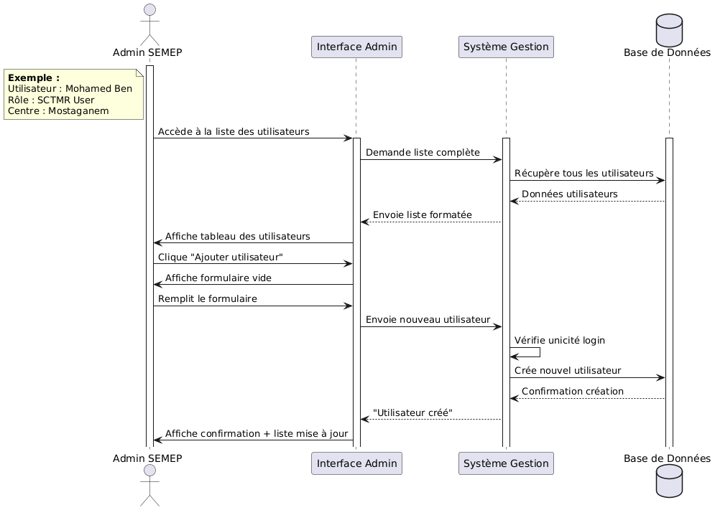
Figure ‎2-25 Diagramme de séquence de test de cas d’utilisation : Gestion des utilisateurs admin SEMEP

Conclusion
Ce chapitre a détaillé la méthodologie rigoureuse employée pour l'analyse et la conception d'un système novateur de gestion des campagnes de vaccination, spécifiquement adapté au contexte algérien. Nous avons abordé de manière exhaustive l'étude des besoins, en distinguant clairement les aspects fonctionnels et non fonctionnels essentiels au bon fonctionnement du système. L'identification précise des acteurs a permis de définir les interactions et les responsabilités de chacun au sein de la plateforme.
L'adoption de la méthode RUP (Rational Unified Process) a structuré notre approche, garantissant un développement itératif et incrémental. L'utilisation des diagrammes UML a été fondamentale pour modéliser les différents aspects du système de manière structurée et claire, allant des cas d'utilisation aux diagrammes de classes et de séquence, offrant ainsi une compréhension approfondie de l'architecture proposée. Dans le prochain chapitre, nous aborderons la phase de l'implémentation.

REALISATION

Introduction
Nous abordons dans ce chapitre la phase d’implémentation et de réalisation de notre système de gestion des vaccinations, après avoir finalisé avec succès la phase de conception théorique et méthodologique. Cette section du mémoire est consacrée à la mise en œuvre concrète des solutions techniques définies dans les chapitres précédents.
Nous présenterons dans les sections qui suivent la méthodologie de développement adoptée pour le projet, ainsi que les outils et technologies utilisés afin de garantir une gestion efficace, fiable et sécurisée des campagnes vaccinales. Une attention particulière sera portée à la conception de l’architecture logicielle, en expliquant les choix technologiques retenus. Nous détaillerons également les fonctionnalités clés et les interfaces principales du système, avec pour objectif d’améliorer la traçabilité, la coordination et l’accessibilité des processus de vaccination.

Technologies et logiciels utilisés

Python
Python est un langage de programmation interprété, open source, multiplateforme et orienté objet. Grâce à ses nombreuses bibliothèques spécialisées, il est utilisé dans des domaines variés tels que le développement logiciel, l’analyse de données, l’intelligence artificielle, l’automatisation, ou encore la gestion d’infrastructures. Contrairement à des langages comme HTML, qui sont dédiés à la structuration de pages web, Python est un langage de programmation complet, adapté à des usages bien plus étendus. Il permet d’exécuter du code sur n’importe quel ordinateur, sans compilation préalable [22].

Figure ‎3-1 Logo de Python

Django
Django est un framework open source, écrit en Python, est conçu pour simplifier la création d'applications Web robustes et évolutives. Il suit le modèle architectural MTV (Modèle-Template-Vue), favorisant une séparation claire des préoccupations. Django intègre de nombreuses fonctionnalités prêtes à l'emploi, telles que la gestion des utilisateurs, l'interface d'administration, le système de routage des URL, et bien d'autres, permettant aux développeurs de se concentrer sur la logique métier de leurs applications [23].

Figure ‎3-2 Logo de Django

Celery
Celery est un système de file d'attente de tâches distribué, open source, écrit en Python. Il permet l’exécution asynchrone des tâches, offrant ainsi aux développeurs la possibilité de déléguer les opérations longues et gourmandes en ressources en dehors du flux principal de l’application. Cette approche améliore la réactivité et la scalabilité des applications en confiant certaines tâches à des processus en arrière-plan [24].

Figure ‎3-3 Logo de Celery

Flutter
Flutter est une plateforme de développement d’applications mobiles créée par Google. Il permet aux développeurs de créer des applications web, de bureau et multiplateformes qui s’exécutent sur des appareils Android et iOS. Il offre des performances proches des applications natives et dispose d'une large bibliothèque de widgets personnalisables [25].

Figure ‎3-4 Logo de Flutter

Dart
Dart est un langage de programmation open source développé par Google et qui est apparu en 2011. Il est utilisé pour le développement d’applications mobiles, Web, de bureau et d’autres applications intégrant la technologie Internet des objets (IoT). Dart est un langage orienté objet à ramasse-miettes avec une syntaxe de type C++ C'est le langage principal utilisé en association avec Flutter pour la création d'applications mobiles multiplateformes [26].


Figure ‎3-5 Logo de Dart

PostgreSQL
PostgreSQL est un système de gestion de base de données relationnelle objet open source puissant, conçu pour gérer en toute sécurité les charges de travail complexes. Contrairement à MySQL, qui privilégie l'évolutivité et les performances, PostgreSQL met l'accent sur la conformité et l'extensibilité SQL, le rendant idéal pour les systèmes critiques, l'analyse de données complexes, les applications géospatiales (avec PostGIS) et tout projet nécessitant fiabilité, puissance et adaptabilité [27].

Figure ‎3-6 Logo de PostgreSQL

Redis
Redis (Remote Dictionary Server) est un système de gestion de données open source écrit en C, conçu pour stocker, récupérer et manipuler différents types de données. Il s’agit d’une base de données NoSQL de type paire clé/valeur. Redis peut-être configurée pour stocker des données sur disque, cependant, il est principalement utilisé pour la gestion de données en mémoire vive, ce qui la rend beaucoup plus rapide que les bases de données traditionnelles. Avec ses temps de réponse rapides permettant des millions de requêtes par seconde pour des applications en temps réel, Redis est utilisée en production dans des secteurs tels que les jeux vidéo, la publicité, les services financiers, la santé et l’IoT [28].

Figure ‎3-7 Redis

Elasticsearch
Elasticsearch Relevance Engine est conçu pour propulser des applications de recherche fondées sur l'intelligence artificielle. ESRE permet d'appliquer immédiatement une recherche sémantique avec un niveau de pertinence supérieur (sans adaptation de domaine), d'effectuer une intégration à de grands modèles de langage externes, d'implémenter une recherche hybride et d'utiliser des modèles de transformateur tiers ou les vôtres.[29].


Figure ‎3-8 Logo de Elasticsearch

Docker
Docker désigne plusieurs éléments, à savoir un projet d'une communauté Open Source, les outils issus de ce projet Open Source, l'entreprise Docker Inc. qui constitue le principal soutien de ce projet, ainsi que les outils que l'entreprise prend officiellement en charge. Le fait que ce terme soit utilisé aussi bien pour désigner les technologies que l'entreprise peut prêter à confusion.[30].


Figure ‎3-9 Logo de Docker

Oauth2
OAuth 2.0, qui signifie « Open Authorization » (autorisation ouverte), est une norme conçue pour permettre à un site Web ou à une application d'accéder aux ressources hébergées par d'autres applications Web au nom d'un utilisateur. Elle a remplacé OAuth 1.0 en 2012 et constitue désormais la norme industrielle de facto pour l'autorisation en ligne. OAuth 2.0 fournit un accès consenti et limite les actions que l'application cliente peut réaliser sur les ressources au nom de l'utilisateur, sans jamais partager les informations d'identification de l'utilisateur.
Bien que le Web soit la principale plateforme d'OAuth 2, la spécification décrit également comment gérer ce type d'accès délégué à d'autres types de clients (applications basées sur un navigateur, applications Web côté serveur, applications natives/mobiles, appareils connectés, etc.) [31].

Figure ‎3-10 Logo de Oauth2

Visual Studio Code
Visual Studio Code (VSCode) est un éditeur de code multiplateforme développé par Microsoft. C'est un logiciel libre et gratuit fonctionnant sous Windows, Linux et Mac. Conçu initialement pour le développement web, il supporte aujourd'hui De nombreux autres langages comme C++, Python, Java, etc. VSCode offre des fonctionnalités avancées telles que la coloration syntaxique, l'autocomplétions, la gestion des erreurs ou le débogage [32].

Figure ‎3-11 Logo de VSCode

Modelio
Modelio est un outil de modélisation UML disponible sur les plate-formes Windows et Linux. Il intègre également la modélisation BPMN, et le support de la modélisation des exigences, du dictionnaire, des règles métier et des objectifs. Modelio propose une gamme d'outils étendant ses fonctionnalités permettant, entre autres, la mise en oeuvre de l'approche MDA [33].

Figure ‎3-12 Logo de Modelio

Google Colab
Google Colab est un outil en ligne gratuit permettant d'écrire et d'exécuter du code Python directement dans le navigateur, sans installation nécessaire. Cet environnement est idéal pour apprendre la programmation, analyser des données ou développer des projets d'intelligence artificielle. Le service propose des ressources de calcul accéléré comme des GPU, s'intègre avec Google Drive pour le stockage, et facilite le partage des notebooks entre utilisateurs [34].

Figure ‎3-13 Logo de Google Colab

Les interfaces de notre application

Interface d’authentification
Cette interface (Figure 3-14) permet l’accès sécurisé à l’application pour les deux types d’utilisateurs : SEMEP et SCTMR, en fonction de leurs identifiants et rôles.
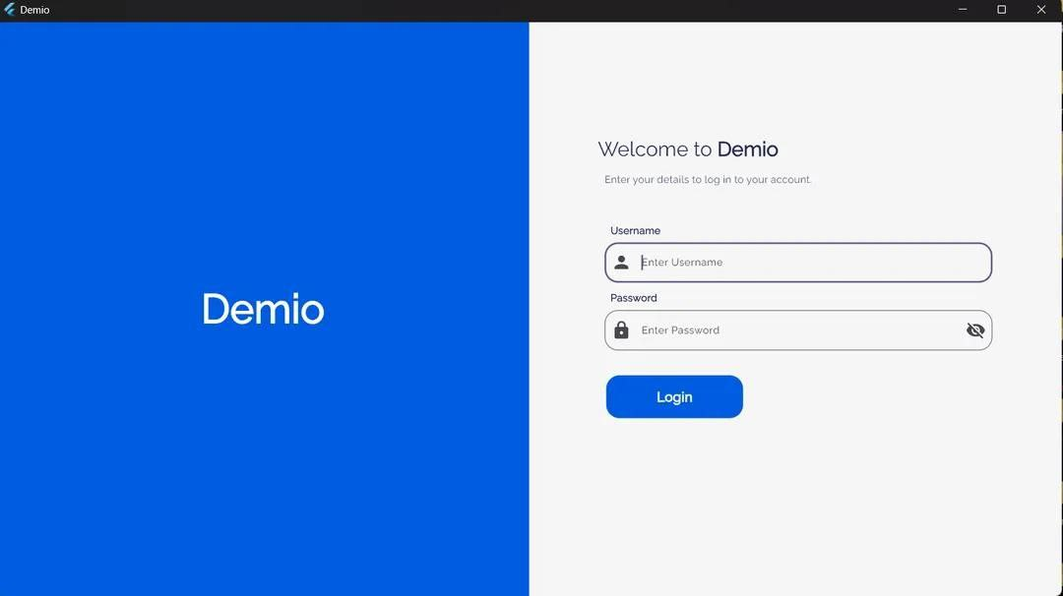
Figure ‎3-14 L’interface d’authentification

- Système d’authentification :
  - À la validation des identifiants, l’utilisateur reçoit un access token sécurisé.
  - Ce token contient les informations du rôle (SEMEP ou SCTMR) et les permissions associées.
- Redirection automatique après connexion :
  - Si l’utilisateur est de type SEMEP, il est dirigé vers les pages dédiées au SEMEP.
  - Si l’utilisateur est de type SCTMR, il est redirigé vers l’interface SCTMR correspondante.
- Sécurité & restrictions :
  - Authentification basée sur oauth2 ou token d’accès sécurisé.
  - Aucune page interne n’est accessible sans authentification préalable.
  - Chaque utilisateur ne peut accéder qu’aux pages autorisées par son rôle.

Les interfaces de SEMEP

Interface de gestion des citoyens SEMEP
L’interface de gestion des citoyens Permet au SEMEP de consulter l’ensemble des citoyens enregistrés pour le traitement de la tuberculose, ainsi que le suivi de leur traitement et des rendez-vous associés.
Fonctionnalités disponibles :
- Visualisation complète des patients enregistrés par les SCTMR (Figure 3-15)
- Consultation de l’historique du traitement (Figure 3-16)
- Classification des patients selon leur état de suivi (En Contact, Perdue de Vue, Décès)
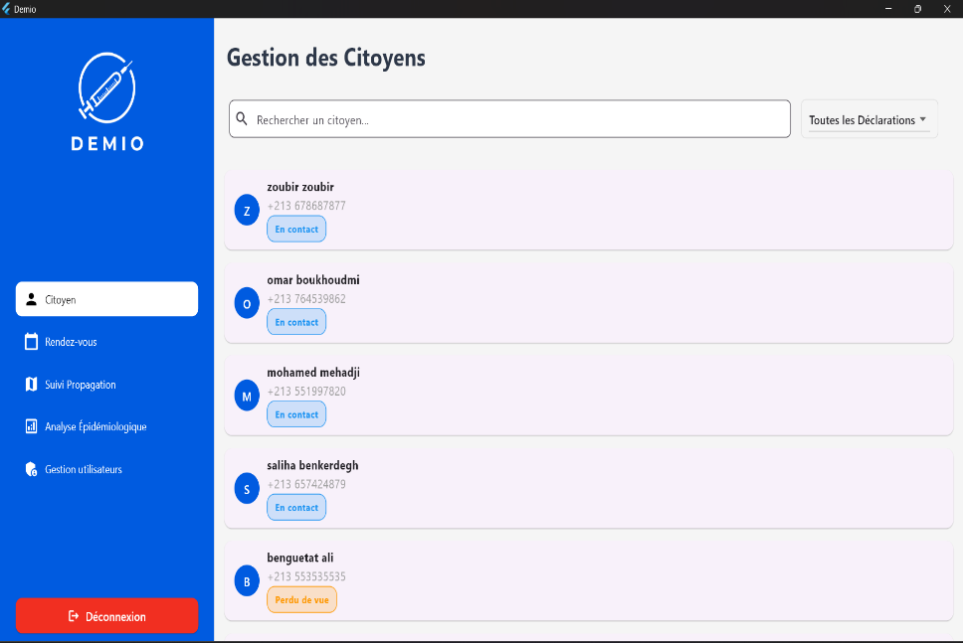
Figure ‎3-15 Visualisation complète des patients enregistrés par les SCTMR
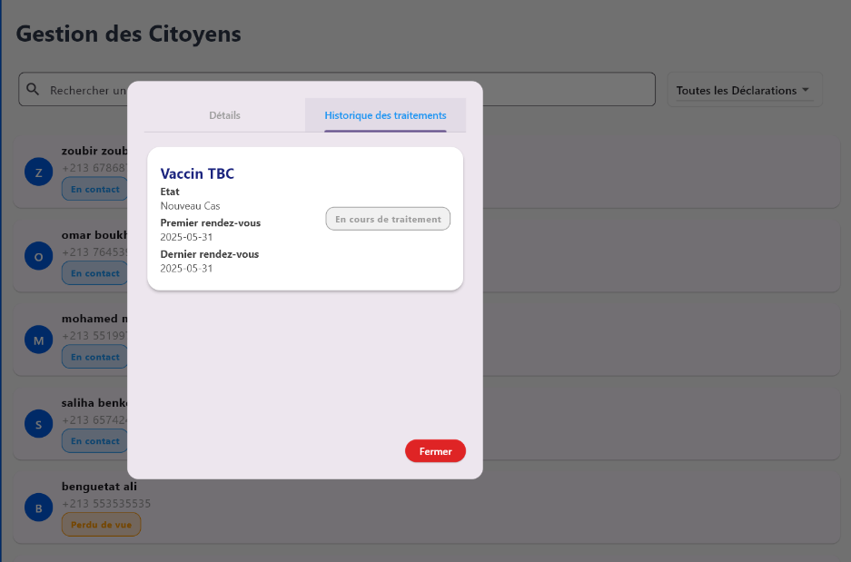
Figure ‎3-16 L’historique du traitement

Interface des rendez – vous SEMEP
L’interface de rendez-vous (Figure 3-17) permet au SEMEP de consulter l’ensemble des rendez-vous enregistrés par les SCTMR de sa commune, avec un accès détaillé à l’information pour chaque patient, traitement et suivi, comme illustré dans la Figure 3-18.

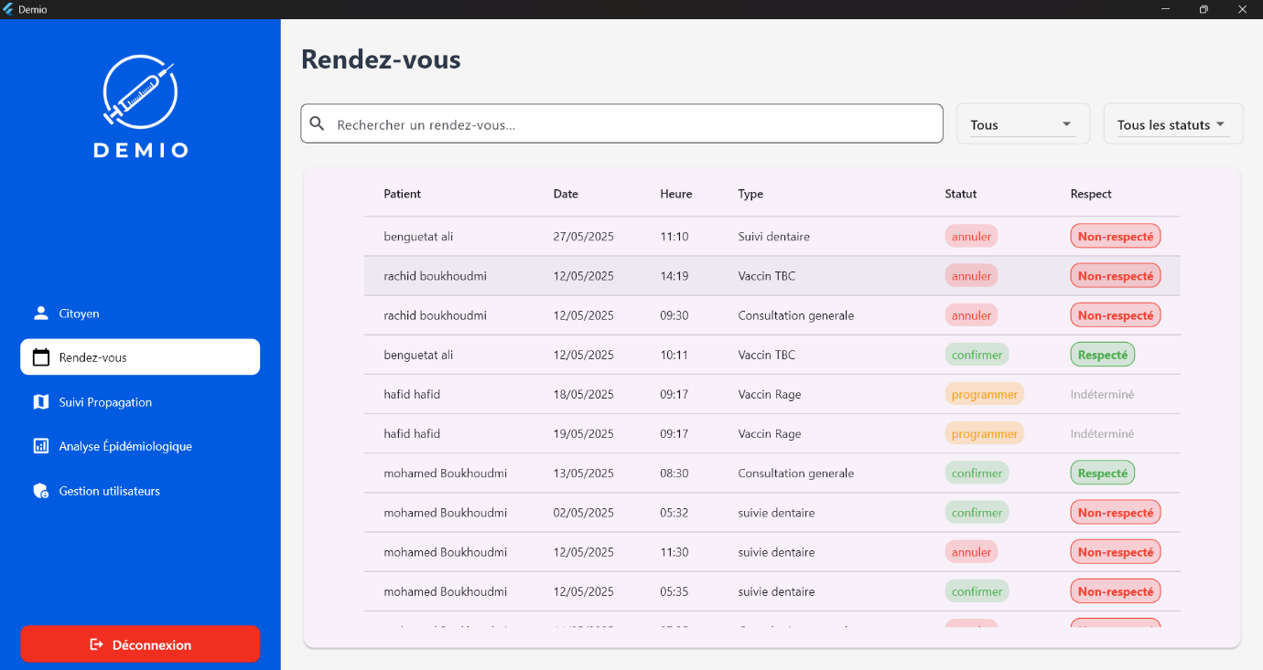
Figure ‎3-17 Interface de Rendez Vous SEMEP

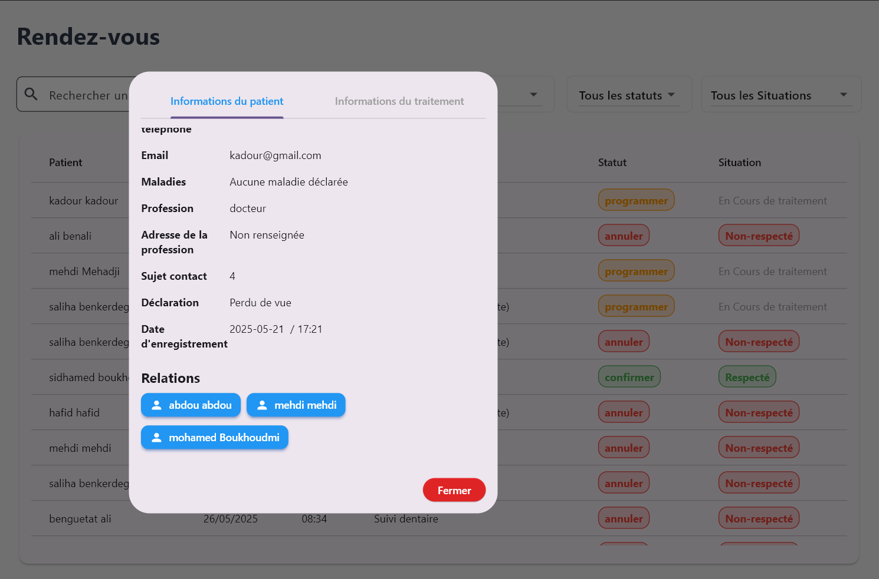
Figure ‎3-18 Interface d'informations patients et traitements

Interface de suivi de la propagation
Cette interface (Figure 3-19) Permet au SEMEP de visualiser l’évolution géographique de la tuberculose dans la wilaya de Mostaganem à travers une carte interactive intégrant les données actuelles et les prédictions du modèle d’intelligence artificielle.

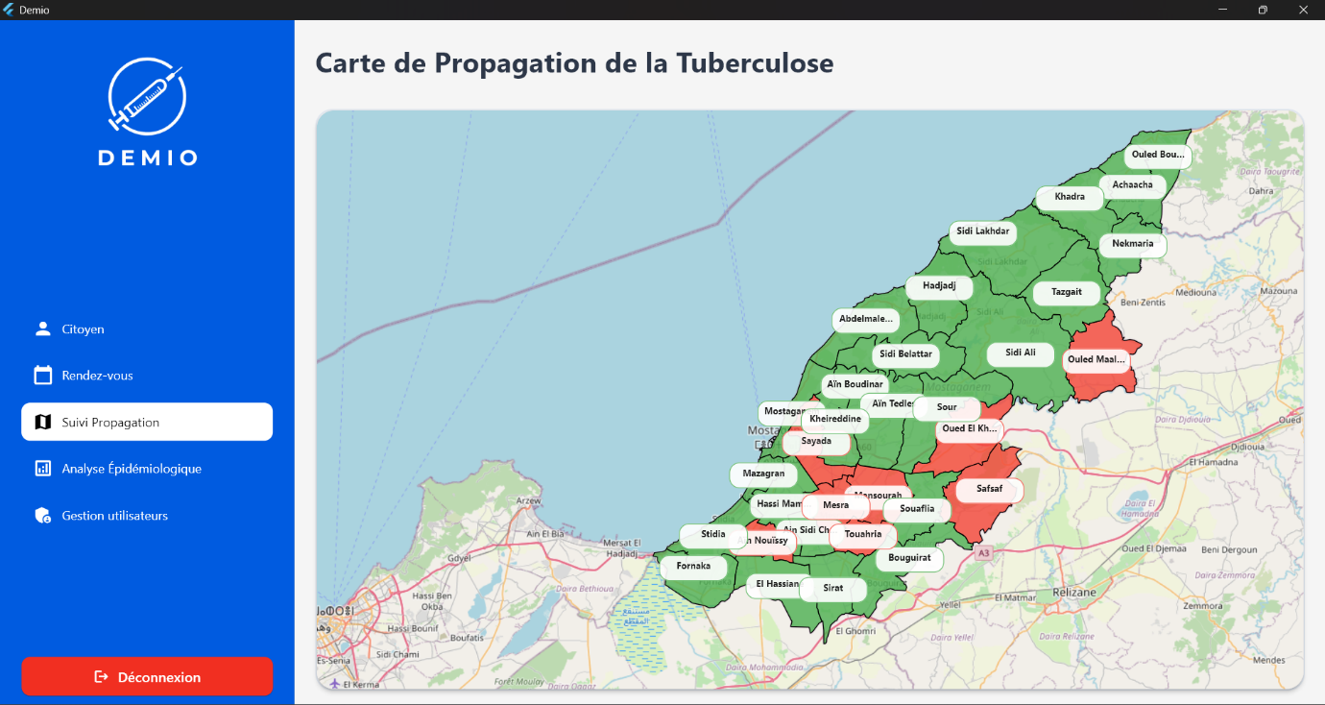
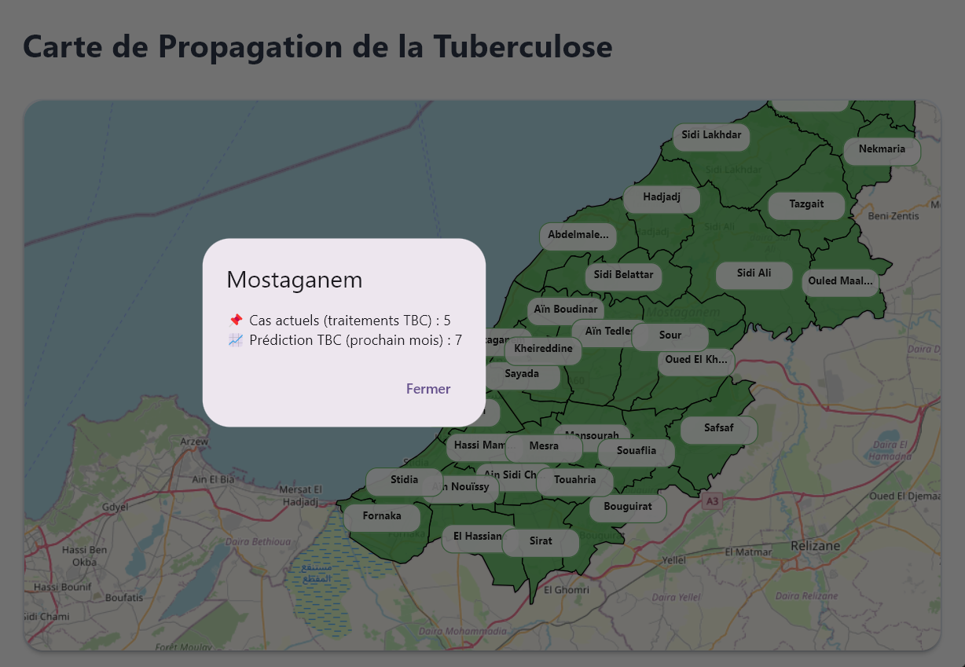
Figure ‎3-19 Interface de suivi de la Propagation

Interface d’analyse épidémiologique
L’interface d’analyse épidémiologique (Figure 3-20) Fournit au SEMEP des visualisations statistiques interactives pour analyser la situation épidémiologique de la tuberculose dans la wilaya de Mostaganem, commune par commune.
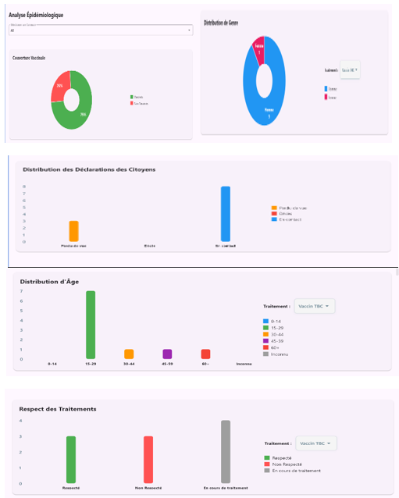
Figure ‎3-20 Interface d’analyse épidémiologique

Interface de gestion des utilisateurs
L’interface de gestion des utilisateurs (Figure 3-21) Permet à l’administrateur SEMEP de gérer les comptes des utilisateurs SEMEP rattachés à sa commune/localisation
- Actions possibles pour l’administrateur :
  - Ajouter un utilisateur : création d’un nouveau compte SEMEP (Figure 3-22).
  - Modifier les informations d’un utilisateur (ex. : nom, rôle, localisation).
  - Réinitialiser le mot de passe d’un utilisateur (en cas d’oubli).
  - Supprimer un utilisateur si nécessaire.
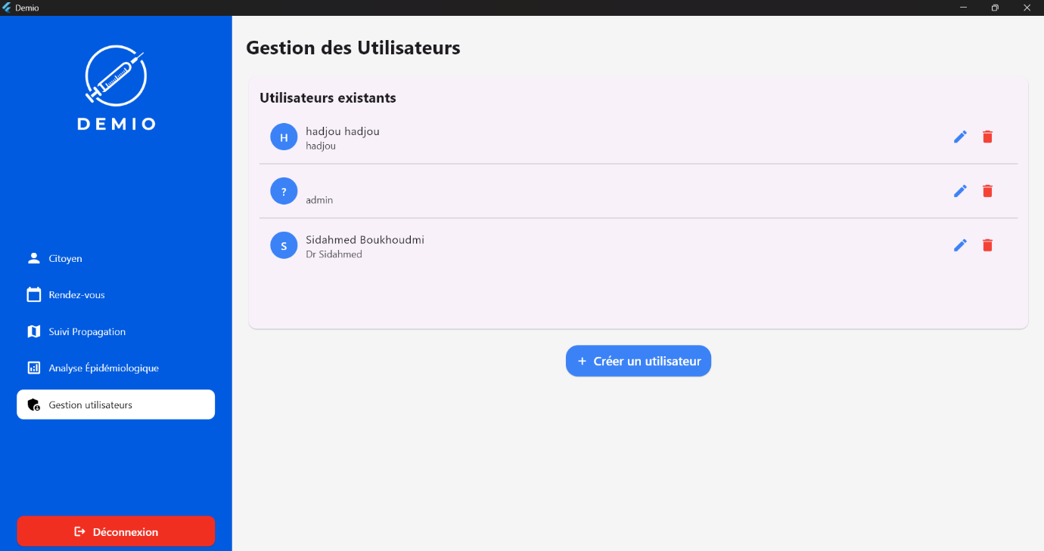
Figure ‎3-21 Interface de Gestion d'utilisateur

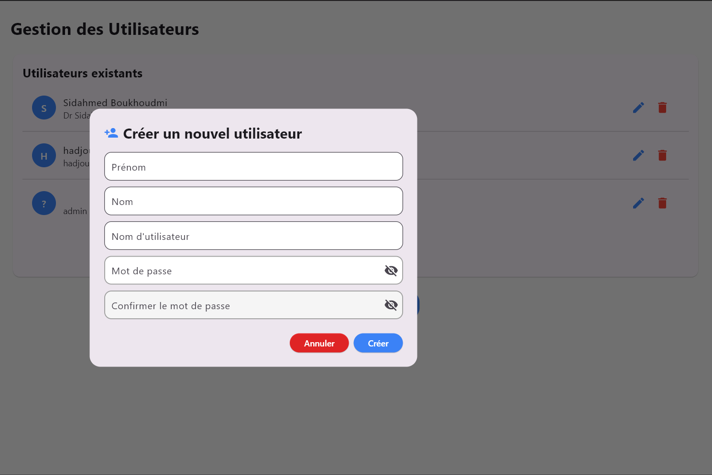
Figure ‎3-22 Interface de création d'un nouvel utilisateur

Les interfaces de SCTMR

Interface des rendez-vous du Jour
L’interface de rendez-vous du jour (Figure 3-23) Permet au personnel SCTMR de visualiser, suivre et mettre à jour les rendez-vous prévus pour la journée, dans le cadre du traitement.
Fonctionnalités disponibles :
- Liste des rendez-vous du jour :
  - Pour chaque rendez-vous, les informations affichées sont :
    - Nom complet du patient.
    - Nom du traitement
    - État du patient : Nouveau cas ou Rechute.
    - Statut du rendez-vous : Programmé, Confirmé, Annulé.
- Mise à jour du statut :
  - L’utilisateur peut modifier manuellement le statut du rendez-vous en fonction de la situation réelle :
    - Confirmé : si le patient s’est présenté.
    - Annulé : si le patient est absent.
    - Programmé : statut initial par défaut.
- Consultation détaillée :
  - En cliquant sur un rendez-vous, une fiche détaillée s’ouvre avec :
    - Toutes les informations personnelles du patient.
    - Détails complets du traitement (nom, description, durée, état : nouveau cas ou rechute).
Informations sur le rendez-vous en cours (date, heure, statut, situation).
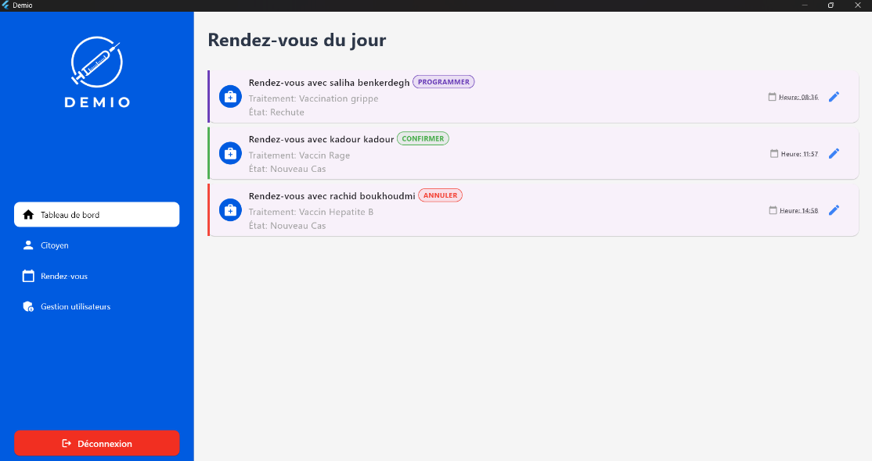
Figure ‎3-23 Interface de Rendez Vous du Jour

Interface de gestion des citoyens SCTMR
L’interface de gestion des citoyens (Figure 3-24) Permet au SCTMR de gérer les dossiers des citoyens suivis pour un traitement contre la tuberculose, incluant l’ajout (Figure 3-25), la modification (Figure 3-26), la suppression et la traçabilité de la contamination.
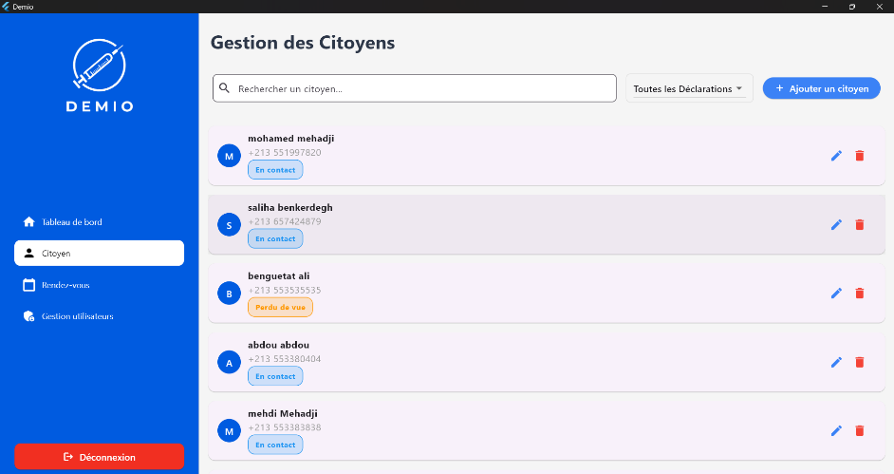
Figure ‎3-24 Interface de Gestion des Citoyens SCTMR
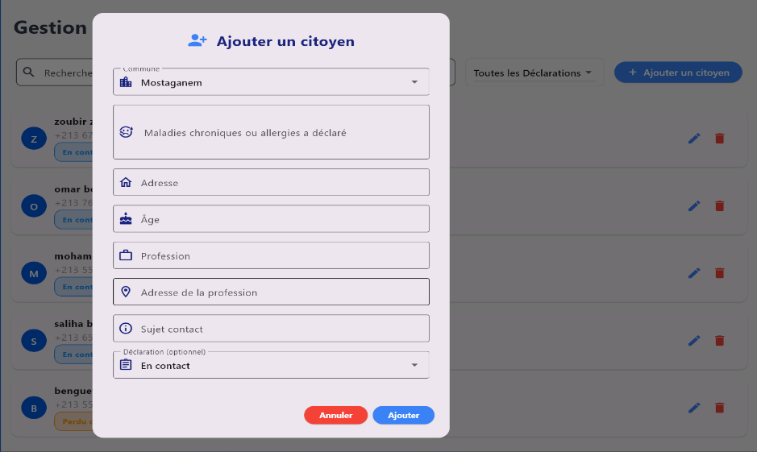
Figure ‎3-25 Interface de L'ajout d'un citoyen

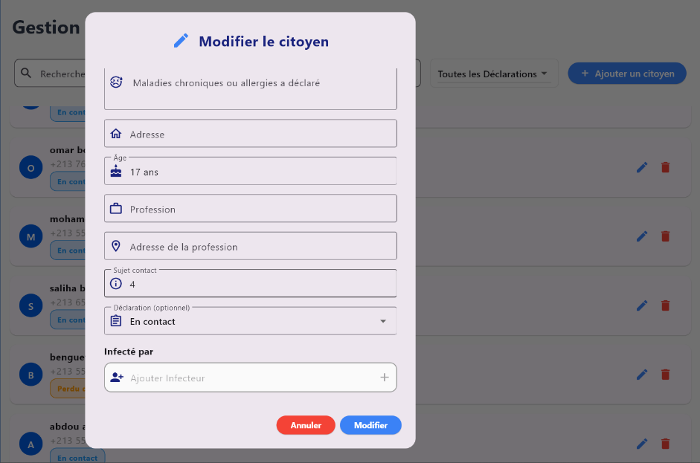
Figure ‎3-26 Interface de Modification d'un citoyen

Interface des rendez – vous SCTMR
L’interface de Rendez-vous (Figure 3-27) Permet au personnel SCTMR de gérer l’ensemble des rendez-vous liés aux traitements antituberculeux des patients : ajout (voir Figure 3-28), suivi, modification (Figure 3-29) et suppression, avec des règles strictes de cohérence médicale et temporelle.
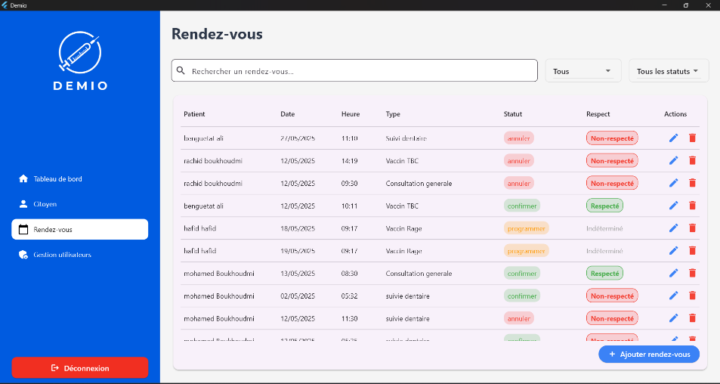
Figure ‎3-27 Interface de gestion rendez-vous SCTMR
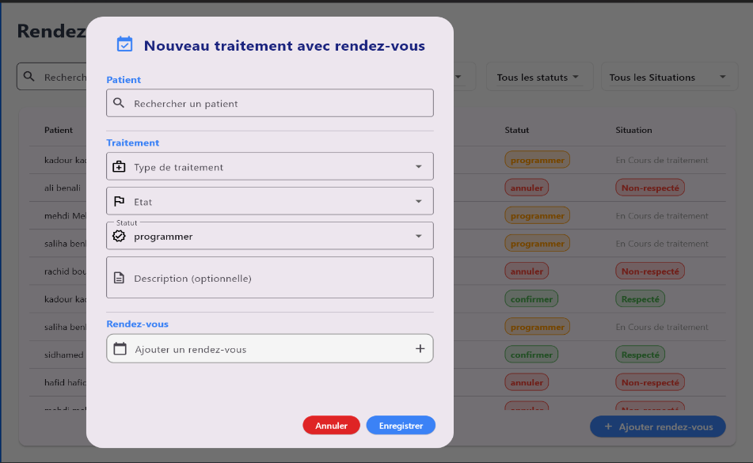
Figure ‎3-28 Interface d'ajout d'un rendez vous

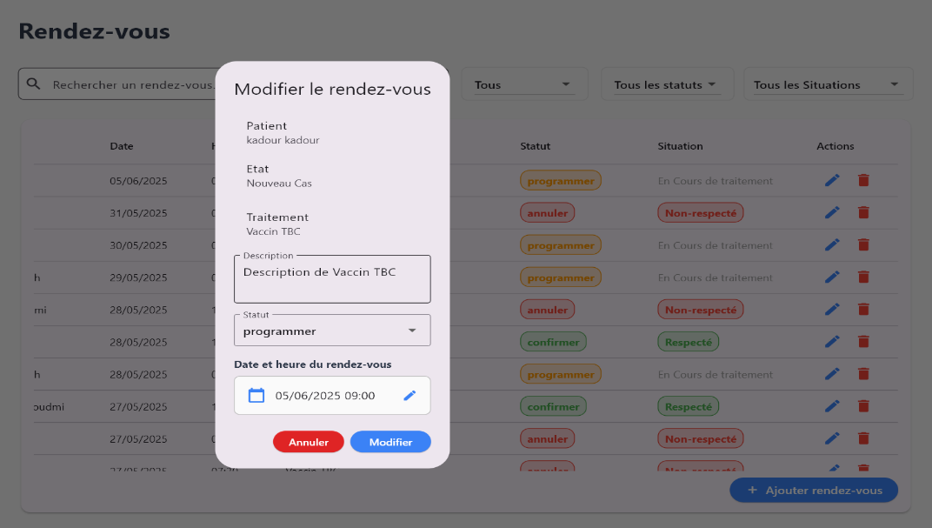
Figure ‎3-29 Interface de Modification d'un rendez vous

Interface de gestion des utilisateurs SCTMR :
Cette interface (Figure 3-30) Permet à l’administrateur SCTMR de gérer les comptes des utilisateurs SCTMR de son centre/localisation : création, modification (Figure 3-31), suppression, réinitialisation de mot de passe et consultation des profils.

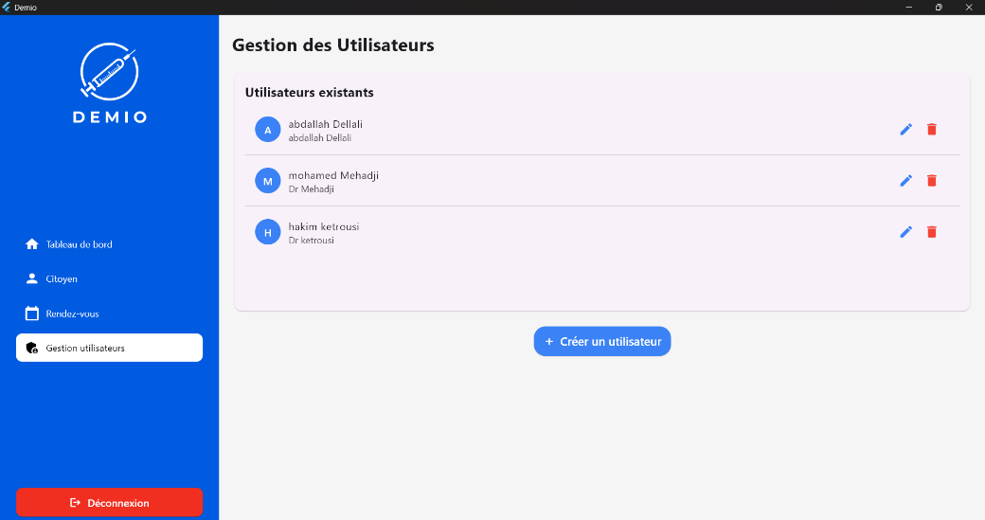
Figure ‎3-30 Interface Gestion des utilisateurs SCTMR
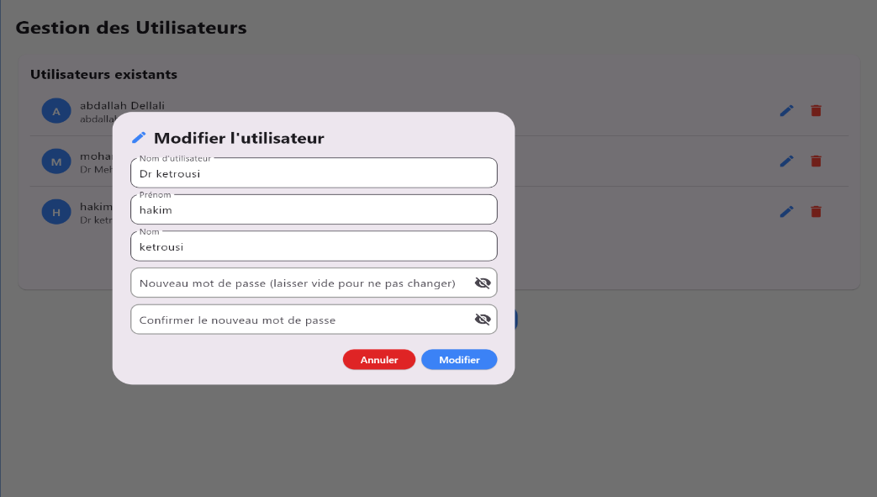
Figure ‎3-31 Interface de Modification d'un utilisateur

Conclusion
Ce chapitre a permis de concrétiser les concepts théoriques élaborés lors des phases précédentes du projet, en détaillant l’ensemble du processus d’implémentation du système intelligent de gestion de la couverture vaccinale. Nous avons présenté la méthodologie de développement adoptée, les technologies choisies, ainsi que l’architecture logicielle mise en place pour répondre aux exigences fonctionnelles et non fonctionnelles du projet.
Les différentes interfaces utilisateur, fonctionnalités clés et mécanismes de sécurité ont été conçus dans le but d’optimiser la gestion des rendez-vous, le suivi vaccinal et la génération de rapports statistiques. Ce travail de mise en œuvre pose ainsi les bases d’un système robuste, évolutif et adapté aux besoins des SEMEP. Les dernières sections de ce chapitre sont dédiées à l’évaluation et aux tests du système, afin de valider son efficacité, sa fiabilité et sa conformité aux objectifs fixés.

Conclusion Générale
Dans un contexte sanitaire où la prévention occupe une place de plus en plus stratégique, le renforcement des capacités des Services d’Épidémiologie et de Médecine Préventive (SEMEP) est devenu une priorité. Ce mémoire s’est inscrit dans cette perspective en proposant une solution intelligente de gestion et de suivi de la couverture vaccinale, répondant aux limites observées dans les pratiques actuelles.

Dans le premier chapitre, nous avons présenté le cadre épidémiologique du projet, en insistant sur les enjeux liés à la vaccination et à la surveillance des maladies comme la tuberculose. Nous avons également mis en lumière les apports des technologies d’intelligence artificielle, de machine learning et de deep learning dans le domaine de la santé, en particulier dans l’analyse prédictive et la détection précoce.

Le deuxième chapitre a permis de définir les bases conceptuelles et fonctionnelles de la solution, à travers une modélisation rigoureuse des processus métiers, des besoins utilisateurs et de l’architecture du système. Cette phase de conception a posé les fondations pour une solution à la fois ergonomique, modulaire et évolutive.

Le troisième chapitre a été consacré à la réalisation technique du projet, en décrivant les technologies employées, telles que Flutter pour l’interface et Django pour le backend, ainsi que les principales fonctionnalités implémentées : gestion des rendez-vous, envoi de rappels, génération de rapports statistiques et module de prédiction épidémiologique.

Au terme de ce travail, nous avons pu démontrer la pertinence et la faisabilité d’un système intelligent capable de soutenir efficacement les SEMEP dans leurs missions de vaccination et de veille épidémiologique. Ce projet offre ainsi une valeur ajoutée concrète en matière de traçabilité, de réactivité et de prise de décision fondée sur les données.
Des perspectives d’amélioration sont néanmoins envisageables, notamment en matière de déploiement à grande échelle, d’intégration avec les systèmes d’information de santé existants, et d’enrichissement du module d’IA avec davantage de données épidémiologiques régionales et nationales. Ces pistes constituent des axes de recherche intéressants pour de futurs travaux.

BMC
Le Business Model Canvas :
Le Business Model Canvas est un outil visuel et stratégique utilisé pour concevoir, analyser ou améliorer un modèle d’entreprise. Il présente de manière structurée et synthétique les neuf éléments clés qui définissent le fonctionnement d'une entreprise. Ce tableau aide à comprendre comment les différents aspects d'une entreprise s’articulent pour générer de la valeur et réussir sur le marché [35].

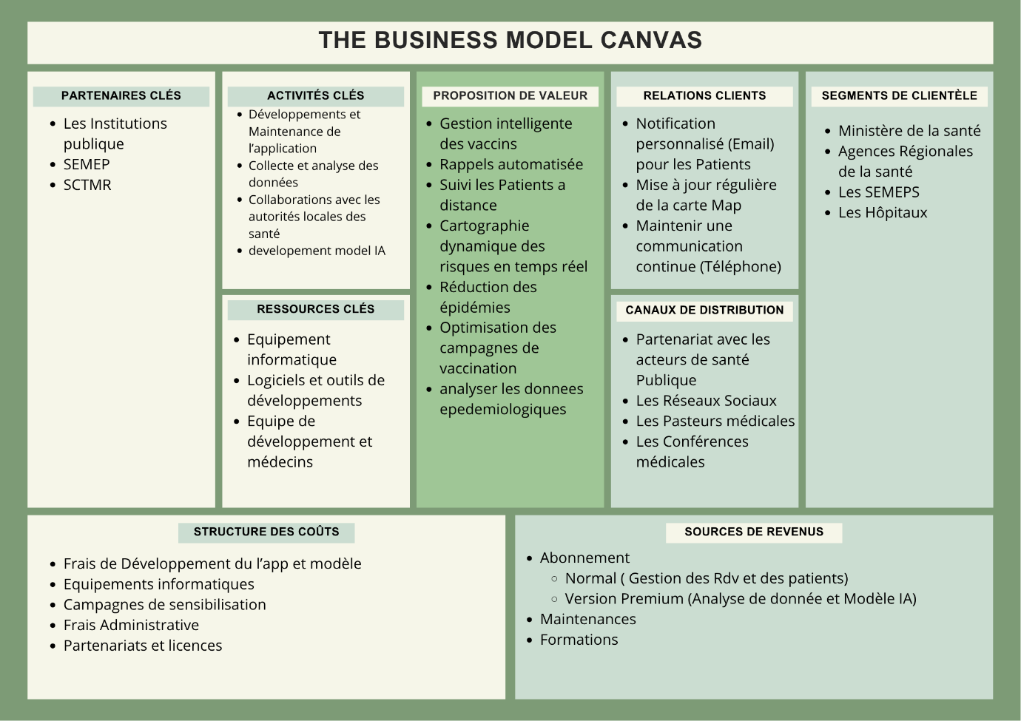
Figure ‎0-1 BMC
1- PARTENAIRES CLÉS
- Les Institutions publiques : Il s'agit des entités gouvernementales et sanitaires au niveau national (comme le Ministère de la Santé) et régional (comme les Directions de la Santé Publique). Elles sont cruciales pour l'adoption, la validation, la conformité réglementaire et la diffusion de la solution à grande échelle dans les SEMEP. Leur soutien est vital pour l'intégration du système dans les politiques de santé publique et l'accès aux données agrégées (si nécessaire et autorisé).
- SEMEP (Services d'Épidémiologie et de Médecine Préventive) : En tant qu'utilisateurs directs et principaux bénéficiaires, les SEMEP sont des partenaires clés. Leur collaboration est essentielle pour la phase de conception (recueil des besoins), les tests pilotes, la formation du personnel et le retour d'expérience. Ils fourniront les données nécessaires au système et seront les garants de son efficacité sur le terrain.
- SCTMR (Service de Contrôle de la Tuberculose et des Maladies Respiratoires) :
Le SCTMR est un partenaire stratégique, particulièrement pertinent étant donné l'intégration d'un modèle de prédiction de la tuberculose. Cette entité pourrait fournir des données épidémiologiques spécifiques à la tuberculose, valider la pertinence et la précision du modèle de prédiction développé, et faciliter l'intégration des informations et des recommandations du système dans les stratégies nationales de lutte contre cette maladie respiratoire.
2- ACTIVITÉS CLÉS
- Développements et Maintenance de l’application : Cette activité inclut la conception de l'architecture du système (Flutter pour l'interface desktop, Django pour le backend), le codage, les tests unitaires et d'intégration, ainsi que les mises à jour régulières, les correctifs de bugs et l'ajout de nouvelles fonctionnalités post-déploiement pour assurer le bon fonctionnement et l'évolutivité.
- Collecte et analyse des données : Il s'agit de la mise en place des mécanismes pour collecter les données de rendez-vous, de vaccinations, d'historiques des patients au sein des SEMEP, ainsi que les données épidémiologiques nécessaires au modèle de prédiction. L'analyse englobe la génération de rapports statistiques en temps réel et l'alimentation du modèle de prédiction de la tuberculose.
- Collaborations avec les autorités locales de santé : Cette activité est cruciale pour assurer que le système s'intègre harmonieusement dans les pratiques locales, obtenir les autorisations nécessaires pour le déploiement et garantir la conformité avec les réglementations sanitaires locales. Cela peut inclure des réunions régulières et des sessions de feedback.
- Développement modèle IA : C'est l'activité spécifique à la conception, l'entraînement, l'optimisation et la validation du modèle de prédiction de la propagation de la tuberculose. Cela implique l'utilisation de techniques d'intelligence artificielle et l'accès à des jeux de données pertinents.
3- PROPOSITION DE VALEUR
- Gestion intelligente des vaccins : Le système permet de suivre précisément la couverture vaccinale de la population prise en charge par les SEMEP, d'identifier les lacunes et de planifier les campagnes de rattrapage de manière optimisée.
- Rappels automatisés : Envoi automatique de notifications (e-mail aux patients) pour les prochains rendez-vous de vaccination, réduisant ainsi les oublis et améliorant l'adhésion aux calendriers vaccinaux.
- Suivi des Patients à distance : Bien que l'application soit une solution desktop destinée aux SEMEP, elle permet un suivi à distance du statut vaccinal des patients. Les SEMEP peuvent uniquement consulter et suivre les informations vaccinales, tandis que les SCTMR sont responsables de gérer et mettre à jour le statut vaccinal des patients, évitant ainsi à ces derniers de se déplacer pour obtenir ou actualiser leurs données.
- Cartographie dynamique des risques en temps réel : Grâce au modèle de prédiction de la tuberculose et aux données collectées, le système peut visualiser les zones géographiques suspectes ou à risque élevé de propagation d'épidémies en temps réel, permettant une intervention rapide et ciblée.
- Réduction des épidémies : En améliorant la couverture vaccinale et en identifiant précocement les zones à risque, le système contribue directement à limiter la propagation des maladies infectieuses, en particulier la tuberculose.
- Optimisation des campagnes de vaccination : En fournissant des données précises sur les populations non vaccinées et les zones sous-couvertes, le système aide les SEMEP à planifier et à exécuter des campagnes de vaccination plus efficaces et rentables.
- Analyser les données épidémiologiques : Le système permet de générer des rapports statistiques détaillés sur l'état vaccinal et les tendances épidémiologiques, offrant une vision claire pour la prise de décision stratégique par les autorités de santé.
4- RELATIONS CLIENTS
- Notification personnalisée (Email) pour les Patients : Le système peut envoyer des notifications automatiques (par email ,si ces fonctionnalités sont intégrées) aux patients ou à leurs tuteurs concernant les rappels de rendez-vous ou de vaccins.
- Mise à jour régulière de la carte Map: Le modèle de prédiction et la visualisation des risques géographiques nécessitent des mises à jour fréquentes des données pour maintenir la pertinence et l'exactitude de la cartographie.
- Amélioration continue de l’application : L’application sera améliorée à travers des mises à jour régulières basées sur les retours des utilisateurs afin de s’adapter à l’évolution des besoins sur le terrain.

5- SEGMENTS DE CLIENTÈLE
- Ministère de la santé : C'est l'autorité de tutelle principale qui bénéficiera de l'amélioration de la surveillance épidémiologique au niveau national et de l'optimisation des politiques de santé publique basées sur des données fiables.
- Agences Régionales de la santé : Ces agences utilisent le système pour la gestion et la coordination des activités de vaccination et de surveillance épidémiologique à l'échelle régionale, bénéficiant des rapports agrégés.
- Les SEMEPS (Services d'Épidémiologie et de Médecine Préventive) : C'est le segment de clientèle primaire. Les SEMEP sont les utilisateurs directs de l'application desktop pour la gestion quotidienne des rendez-vous, le suivi des patients et l'utilisation des outils de prédiction.
- Les Hôpitaux : Les hôpitaux peuvent être des utilisateurs secondaires ou des sources de données, notamment pour l'intégration des données de cas de tuberculose ou pour des cas de vaccination complexes gérés en milieu hospitalier.
- SCTMR (Service de Contrôle de la Tuberculose et des Maladies Respiratoires) : En plus d’être partenaires stratégiques, ils sont aussi un segment de clientèle direct via l'utilisation du système pour la gestion des cas de tuberculose
6- RESSOURCES CLÉS
- Équipement informatique : Ordinateurs, serveurs (pour le backend Django), infrastructures réseau nécessaires à l'hébergement et au fonctionnement de l'application desktop et de la base de données.
- Logiciels et outils de développements : Flutter SDK, Django Framework, bases de données (ex: PostgreSQL), outils de gestion de version (Git), environnements de développement intégrés (IDE), bibliothèques spécifiques à l'IA pour le modèle de prédiction (ex: TensorFlow, PyTorch, scikit-learn).
- Équipe de développement et médecins : L'équipe de développement (développeurs Flutter, développeurs Django, data scientists/ingénieurs ML) est essentielle. L'implication de médecins ou d'experts en épidémiologie est cruciale pour la validation des données, la pertinence du modèle de prédiction et l'intégration des pratiques médicales.
7- CANAUX DE DISTRIBUTION
- Partenariat avec les acteurs de santé Publique : Le déploiement du système se fera principalement via des accords et des partenariats avec le Ministère de la Santé et les Agences Régionales de la Santé, qui faciliteront l'intégration dans les SEMEP.
- Les Réseaux Sociaux : Potentiellement utilisés pour la sensibilisation aux campagnes de vaccination gérées par le système, ou pour la communication autour de la santé publique, mais pas comme canal principal de distribution de l'application elle-même.
- Les Pasteurs médicales (ou associations/syndicats de professionnels de santé) : Ces entités peuvent servir de relais pour la promotion du système, la formation ou l'information auprès des professionnels de santé.
- Les Conférences médicales : Participation à des conférences ou salons professionnels dans le domaine de la santé publique et de l'épidémiologie pour présenter le système, démontrer ses fonctionnalités et attirer de nouveaux utilisateurs ou partenaires.

8- STRUCTURE DES COÛTS
- Frais de Développement de l'app et modèle : Coûts liés aux salaires des développeurs, data scientists, chefs de projet, ainsi que les outils et licences logicielles nécessaires à la conception et à la mise en œuvre de l'application Flutter/Django et du modèle d'IA.
- Équipements informatiques : Dépenses pour l'achat de serveurs, ordinateurs, logiciels de bases de données, et l'infrastructure réseau nécessaire au déploiement et à l'exploitation du système.
- Campagnes de sensibilisation : Coûts liés à la promotion du système auprès des SEMEP et des autorités de santé, incluant les supports de communication, les ateliers de formation et les déplacements.
- Frais Administratifs : Coûts de fonctionnement généraux de l'entreprise ou de l'équipe projet (salaires du personnel administratif, loyers, assurances, etc.).
- Partenariats et licences : Coûts associés aux accords de partenariat (si rémunérés) ou aux licences de logiciels tiers si des composants externes sont utilisés (ex: API de cartographie payantes, licences de bases de données spécifiques).
9- SOURCES DE REVENUS
- Abonnement :
  - Pour les SEMEP : Utilisation des fonctionnalités de base comme la consultation du statut vaccinal, les rendez-vous, et l'accès aux rapports statistiques de base.
  - Pour les SCTMR : Accès aux fonctionnalités standards pour la gestion des cas et le suivi des patients atteints de tuberculose.

  - Version Premium (Analyse de données et Modèle IA) : Un abonnement de niveau supérieur, offrant l'accès aux fonctionnalités avancées, notamment le modèle de prédiction de la propagation de la tuberculose, les analyses épidémiologiques approfondies et la cartographie dynamique des risques.
- Maintenances : Revenus générés par les contrats de maintenance post-déploiement, assurant le bon fonctionnement du système, les mises à jour de sécurité et les correctifs, souvent facturés annuellement.
- Les Formations :
  - Formations techniques à l’utilisation du système pour le personnel des SEMEP, SCTMR ou hôpitaux.
  - Formations spécialisées en IA modules de Machine Learning et Deep Learning.
  - Formations en développement d'applications mobile full-stack cross-platform (Flutter/Django), destinées au grand public souhaitant se former.

Business plan
Un business plan est un document qui décrit la stratégie, les objectifs et les plans pour l'avenir d’une entreprise. Il s'agit essentiellement d'un guide pas à pas décrivant toutes les étapes du lancement de votre propre entreprise. Il fournit des informations sur le produit ou le service, un chiffrage détaillé, identifie les objectifs globaux et locaux, ainsi que les étapes pour les mettre en œuvre [36].

- Investissement :
Le tableau d’investissement (Figure 3-33) présente les ressources financières nécessaires au démarrage et au développement du projet. Il sert à couvrir les besoins clés tels que les équipements

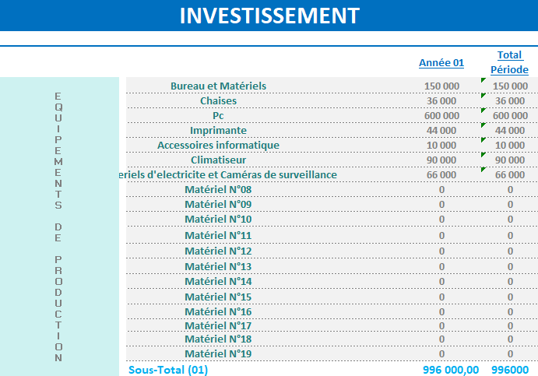
Figure ‎0-1 Le tableau d’investissement

Chiffre d’affaires :
Le tableau du chiffre d'affaires (Figure 3-34) présente les prévisions de ventes de l’entreprise sur une période donnée. Il permet d’estimer les revenus attendus en fonction des quantités vendues et des prix pratiqués.

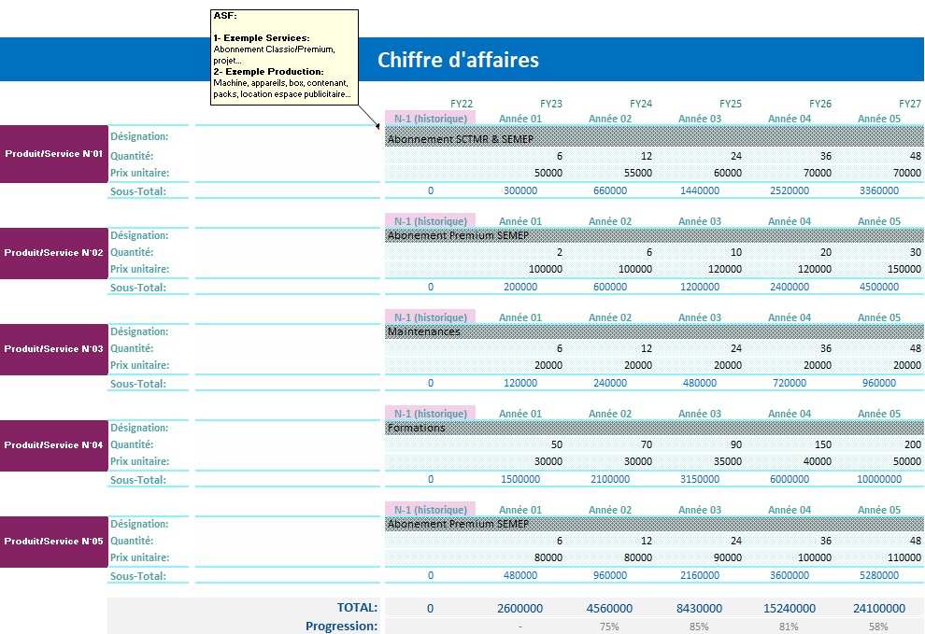
Figure ‎0-2 Le tableau du chiffre d'affaires

- Mass salariale :
La masse salariale (Figure 3-35) représente l’ensemble des dépenses liées aux salaires et charges sociales du personnel. Elle permet d’estimer le coût des ressources humaines nécessaires au fonctionnement du projet.

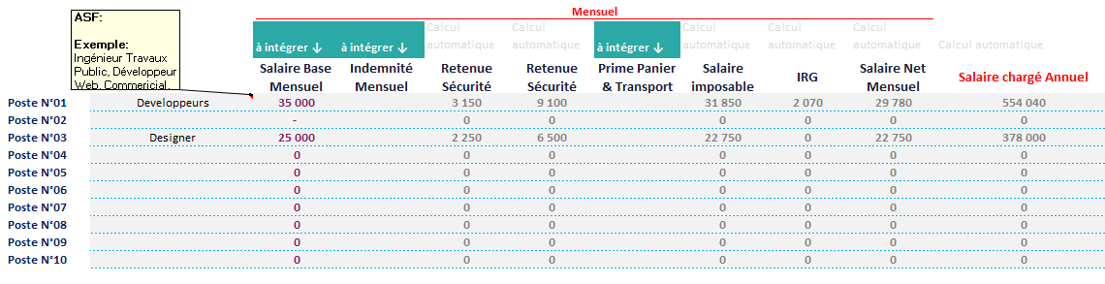
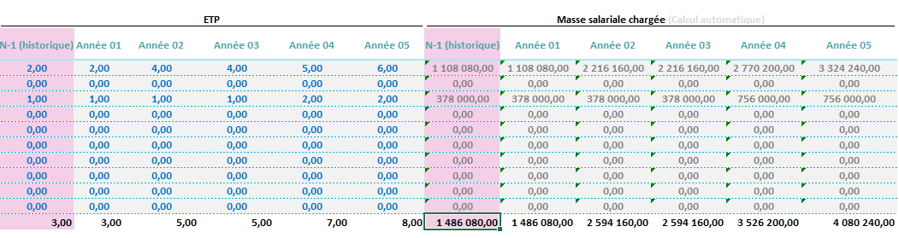
Figure ‎0-3 La masse salariale

- Charges externes :
Le tableau des charges externes (Figure 3-36) regroupe toutes les dépenses liées à des services ou prestations fournis par des tiers, comme le loyer, les frais de publicité, la maintenance, ou les honoraires. Il permet d’évaluer les coûts indispensables au bon fonctionnement de l’activité.

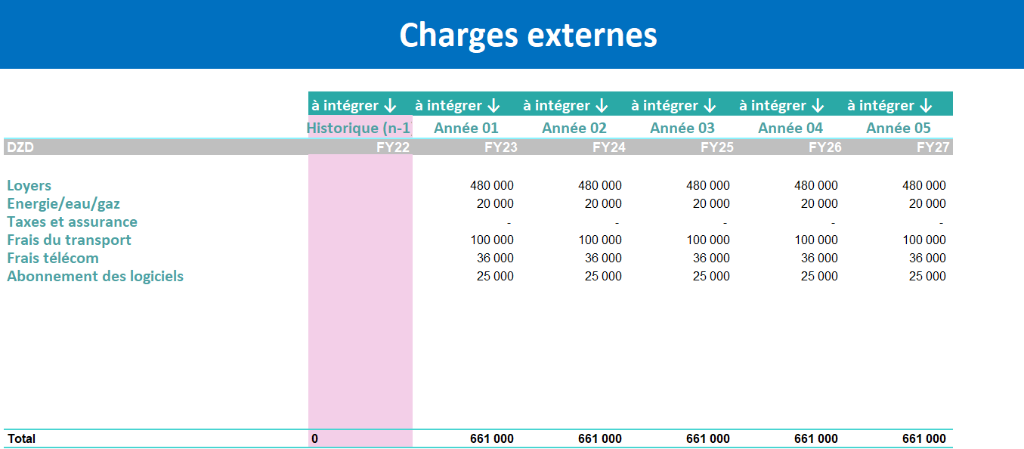
Figure ‎0-4 Le tableau des charges externes

- P&L
Le tableau P&L (Figure 3-37) est un état financier prévisionnel qui récapitule les revenus, les charges et les résultats d’exploitation d’un projet sur plusieurs années. Il permet d’évaluer la rentabilité future du projet.
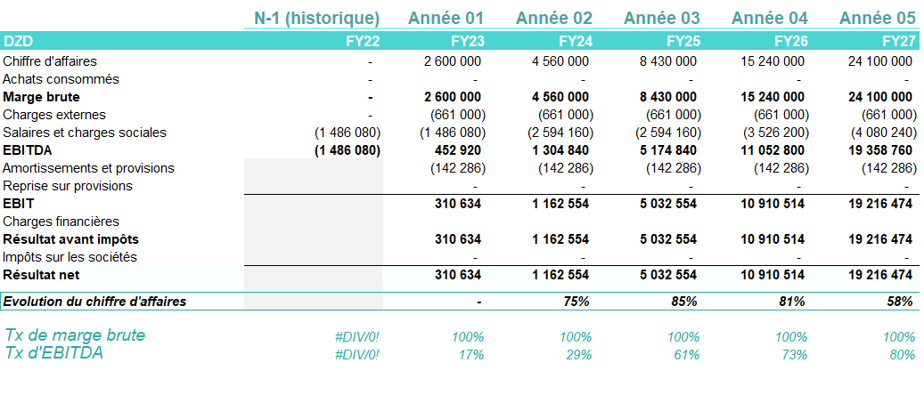
Figure ‎0-5 Le tableau P&L

- Bilan
Le bilan (Figure 3-38) est un tableau financier qui présente, à une date donnée, le patrimoine de l’entreprise. Il distingue ce que l’entreprise possède (actif) et ce qu’elle doit (passif), afin d’évaluer sa situation financière.
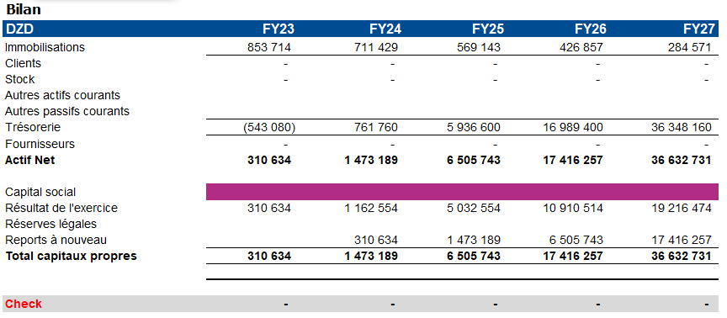
Figure ‎0-6 Le bilan

Bibliographie
[1] - EPSP Mesra : SEMEP.
https://epspmesra.dz/semep.php
Consulté le 01/03/2025.
[2] - Press Inserm : Épidémiologie.
https://presse.inserm.fr/wp-content/uploads/2022/12/repere_epidemiologie.pdf
Consulté le 03/03/2025.
[3] - Institut Pasteur : Tuberculose.
https://www.pasteur.fr/fr/centre-medical/fiches-maladies/tuberculose
Consulté le 05/03/2025.
[4] - Guillet-Caruba, C., Martinez, V., & Doucet-Populaire, F. (2014). Les nouveaux outils de diagnostic microbiologique de la tuberculose maladie. La Revue de médecine interne, 35(12), 794–800.
Consulté le 23/05/2025.
[5] - FARES : Quelle est la différence entre une tuberculose pulmonaire et une tuberculose extra-pulmonaire ?
https://www.fares.be/tuberculose/f-a-q/quelle-est-la-difference-entre-une-tuberculose-pulmonaire-et-une-tuberculose-extra-pulmonaire
Consulté le 09/03/2025.
[6] - Holzinger, A. Machine Learning for Health Informatics.
Consulté le 11/03/2025.
[7] - Miotto, R. & Wang, F. Deep learning for healthcare: review, opportunities and challenges.
Consulté le 13/03/2025.
[8] - Ardabili, S. F., Mosavi, A., Ghamisi, P., Ferdinand, F., Varkonyi-Koczy, A. R., Reuter, U., ... & Band, S. S. (2020). COVID-19 outbreak prediction with machine learning. Algorithms, 13(10), 249. https://doi.org/10.3390/a13100249
[9] - Apostolopoulos, I. D., & Mpesiana, T. A. (2020). COVID-19: automatic detection from X-ray images utilizing transfer learning with convolutional neural networks. Physical and Engineering Sciences in Medicine, 43(2), 635–640. https://doi.org/10.1007/s13246-020-00865-4
[10] - Chien, L. C., Yu, H. L., & Schootman, M. (2021). Efficient computation of the expected future impact of infectious diseases using machine learning. International Journal of Environmental Research and Public Health, 18(4), 2103. https://doi.org/10.3390/ijerph18042103
[11] - Khan, S., & Hossain, S. I. (2020). Machine learning in spatial epidemiology: A review. Health & Place, 66, 102453. https://doi.org/10.1016/j.healthplace.2020.102453

[12] - Pal, A., & Prakash, P.K.S. Practical Time Series Analysis: Prediction with Statistics and Machine Learning.
Consulté le 15/03/2025.
[13] - CDC : CDC Vaccine Schedules App for Healthcare Providers.
https://www.cdc.gov/vaccines/hcp/imz-schedules/app.html
Consulté le 17/03/2025.
[14] - Google Play : VaxiCode.
https://play.google.com/store/apps/details/VaxiCode?id=ca.quebec.vaccandroid&hl=fr
Consulté le 19/03/2025.
[15] - Alhosn App.
https://alhosnapp.ae/en/about
Consulté le 21/03/2025.
[16] - Ionos : UML – Un langage de modélisation pour la programmation orientée objet.
https://www.ionos.fr/digitalguide/sites-internet/developpement-web/uml-un-langage-de-modelisation-pour-la-programmation-orientee-objet/
Consulté le 23/03/2025.
[17] - Jacobson, I., Booch, G., & Rumbaugh, J. Le Processus unifié de développement de logiciel. Eyrolles, 2000.
Consulté le 25/03/2025.
[18] - Creately : Cas d'utilisation.
https://creately.com/fr/diagram-type/cas-d-utilisation/
Consulté le 27/03/2025.
[19] - Roques, P. (2021). UML 2.5 par la pratique: Etudes de cas et exercices corrigés. Editions Eyrolles.
[20] -Audibert, L. (2007). UML 2. Institut Universitaire de Technologie de Villetaneuse–Département Informatique.
[21] - Deacon, J. (2009). Model-view-controller (mvc) architecture. Online][Citado em: 10 de março de 2006.] http://www. jdl. co. uk/briefings/MVC. pdf, 28, 61.
[22] - Python : Le tutoriel Python.
https://docs.python.org/fr/3/tutorial/
Consulté le 29/03/2025.
[23] - Holovaty, A. & Kaplan-Moss, J. The Definitive Guide to Django Web Development Done Right.
Consulté le 01/04/2025.

[24] - RealPython : Asynchronous Tasks With Django and Celery.
https://realpython.com/asynchronous-tasks-with-django-and-celery/
Consulté le 03/04/2025.
[25] - ADSERVIO : What is Flutter and Its Advantages?
https://www.adservio.fr/post/what-is-flutter-and-what-are-its-advantages
Consulté le 05/04/2025.
[26] - Badkar, A. What is Dart Programming? Everything You Need to Get Started!
Consulté le 07/04/2025.
[27] - Oracle : PostgreSQL.
https://www.oracle.com/fr/database/definition-postgresql/
Consulté le 09/04/2025.
[28] - DataScientest : Redis, la database NoSQL la plus appréciée des développeurs.
https://datascientest.com/redis-tout-savoir
Consulté le 11/04/2025.
[29] - Elasticsearch.
https://www.elastic.co/fr/elasticsearch
Consulté le 13/04/2025.
[30] - RedHat : What is Docker.
https://www.redhat.com/fr/topics/containers/what-is-docker
Consulté le 15/04/2025.
[31] - Auth0 : What is OAuth2.
https://auth0.com/fr/intro-to-iam/what-is-oauth-2
Consulté le 17/04/2025.
[32] - BILITY : Définition Visual Studio Code.
https://bility.fr/definition-visual-studio-code/
Consulté le 21/04/2025.
[33] - Techno-Science : Modelio.
https://www.techno-science.net/glossaire-definition/Modelio.html
Consulté le 19/04/2025.
[34] - Google Colab.
https://colab.research.google.com/
Consulté le 23/04/2025.
[35] - ELearn Tlemcen : Cours n°7.
https://elearn.univ-tlemcen.dz/pluginfile.php/289134/mod_resource/content/2/cours%207.pdf
Consulté le 25/04/2025.
[36] - Finom : Business Plan.
https://finom.co/fr-fr/blog/business-plan/
Consulté le 20/05/2025.
[A] – Savoir.fr : La tuberculose
https://medecine.savoir.fr/tuberculosis/
Consulté le 06/03/2025.
[B] - Guillet-Caruba, C., Martinez, V., & Doucet-Populaire, F. (2014). Les nouveaux outils de diagnostic microbiologique de la tuberculose maladie. La Revue de médecine interne, 35(12), 794–800.
Consulter le 23/05/2025
[C] - Alamyimages : Le Tuberculose
https://www.alamyimages.fr/la-tuberculose-pulmonaire-dessin-image65773868.html
Consulté le 06/03/2025


